PERBANDINGAN PEMERIKSAAN HEMATOKRIT METODE MIKRO PADA SAMPEL DARAH ${ K}_{3}$EDTA YANG SEGERA DIPERIKSA DAN DITUNDA SELAMA 3 JAM PADA MAHASISWA DIII TLM ICME JOMBANG

KARYA TULIS ILMIAH



FERA NUR FATIMAH
221310010

PROGRAM STUDI DIII TEKNOLOGI LABORATORIUM MEDIS
FAKULTAS VOKASI
INSTITUT TEKNOLOGI SAINS DAN KESEHATAN
INSAN CENDEKIA MEDIKA JOMBANG
2025

PERBANDINGAN PEMERIKSAAN HEMATOKRIT METODE MIKRO PADA SAMPEL DARAH ${ K}_{3}$EDTA YANG SEGERA DIPERIKSA DAN DITUNDA SELAMA 3 JAM PADA MAHASISWA DIII TLM ICME JOMBANG

KARYA TULIS ILMIAH

Disusun sebagai salah satu syarat menyelesaikan pendidikan Ahli Madya Kesehatan pada Program Studi DIII Teknologi Laboratorium Medis

Oleh:
FERA NUR FATIMAH
221310010

PROGRAM STUDI DIII TEKNOLOGI LABORATORIUM MEDIS
FAKULTAS VOKASI
INSTITUT TEKNOLOGI SAINS DAN KESEHATAN
INSAN CENDEKIA MEDIKA JOMBANG
2025
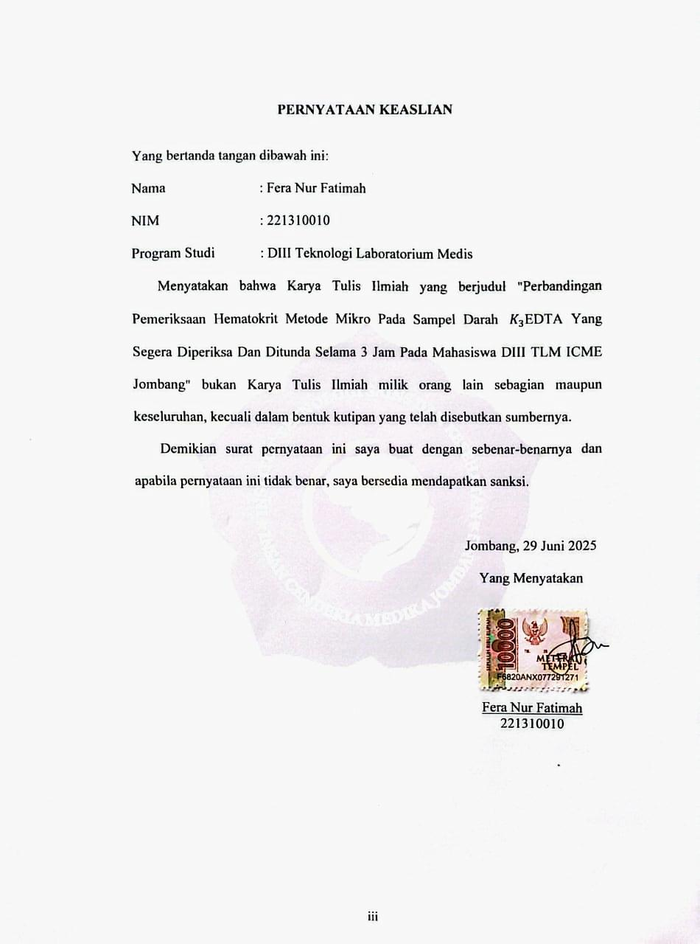

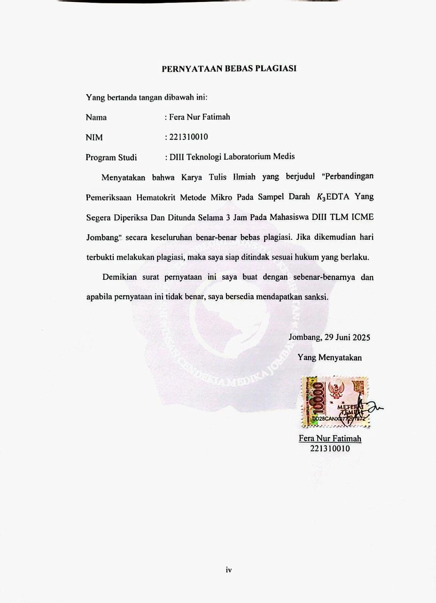

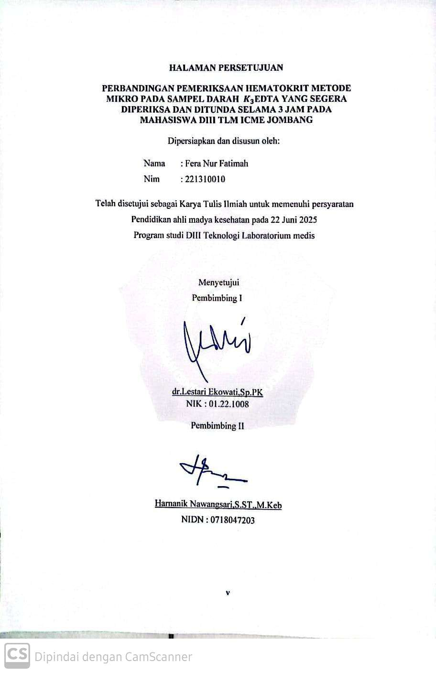

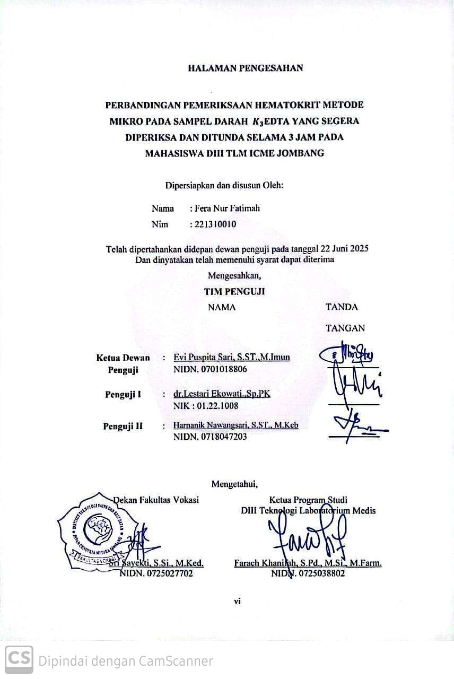

RIWAYAT HIDUP

Penulis dilahirkan di Magetan, 3 Februari 2004 merupakan putri bungsu dari bapak Saino dan ibu Endang Partiningsih. Penulis mengawali pendidikan ditahun 2009 di TK Tunas Wijaya Gebyog, pada tahun 2011 penulis melanjutkan pendidikan di SDN Gebyog 1, kemudian pada tahun 2016 penulis melanjutkan pendidikan di SMPN 2 Karangrejo, pada tahun 2018 penulis melanjutkan pendidikan di SMK Kesehatan BIM Ngawi, pada tahun 2022 penulis lulus dari SMK Kesehatan BIM Ngawi jurusan Teknologi Laboratorium Medis (TLM). Pada tahun 2022 penulis melanjutkan pendidikan di Institut Teknologi dan Kesehatan Insan Cendekia Medika Jombang (ITSKes ICME Jombang) di program studi DIII Teknologi Laboratorium Medis (TLM).
Demikian riwayat hidup yang saya buat dengan sebenar-benarnya.

Jombang,02 Januari 2025
Yang menyatakan

FERA NUR FATIMAH
221310010

MOTTO

“Jika kamu mencari satu orang yang akan mengubah hidupmu, lihatlah di cermin. Tidak ada orang suci tanpa masalalu, tidak ada orang berdosa tanpa masa depan”

-alicya dsp-

“Minta pertolongan dengan sabar dan shalat. Sesungguhnya ALLAH bersama orang-orang yang sabar”

(QS. Al-Baqarah, 153)

KATA PENGANTAR
Puji syukur kehadirat, Allah SWT yang telah memberikan karunia yang berlimpah sehingga penulis dapat menyelesaikan penyusunan Karya Tulis Ilmiah yang berjudul “Perbandingan pemeriksaan hematokrit metode mikro pada sampel darah ${ K}_{3}$EDTA yang segera diperiksa dan ditunda selama 3 jam pada mahasiswa D3 TLM ICMe Jombang”. Karya Tulis Ilmiah ini diajukan sebagai salah satu syarat menyelesaikan studi di Fakultas Vokasi Program Studi DIII Teknologi Laboratorium Medis ITSKes ICMe Jombang. Dalam penyusunan Karya Tulis Ilmiah ini mendapatkan dukungan baik secara moral maupun materil dari berbagai pihak, untuk itu penulis sampaikan terimakasih kepada.
- Prof. Drs. Win Darmanto, M.Si.,Med.Sci.,Ph.D selaku Rektor ITSKes Insan Cendekia Medika Jombang.
- Sri Sayekti, S.Si., M.Ked, selaku dekan Fakultas Vokasi DIII Teknologi Laboratorium Medis ITSKes Insan Cendekia Medika Jombang.
- Farach Khanifah, S.Pd., M.Si., M.Farm selaku kaprodi DIII Teknologi Laboratorium Medis ITSKes Insan Cendekia Medika Jombang.
- dr.Lestari Ekowati, Sp.PK, selaku pembimbing I yang telah memberikan kesabaran, dukungan, saran, arahan serta bimbingannya sehingga Karya Tulis Ilmiah ini terselesaikan dengan baik.
- Harnanik Nawangsari, S.ST.., M.Keb, selaku pembimbing II yang telah memberikan kesabaran, dukungan, saran, arahan serta bimbingannya sehingga Karya Tulis Ilmiah ini terselesaikan dengan baik.
- Bapak Saino dan Ibu Endang Partiningsih selaku kedua orang tua saya, beliau mampu mendidik dan mempercayai seorang anak ini untuk menjadi salah satu seseorang yang berpendidikan tinggi dianggota keluarga ini, serta terimakasih atas pengorbanan moral dan material, doa dan dukungannya yang selama ini menyertaiku, rasa syukur dan rasa bangga memiliki seorang Bapak yang telah membuktikan kepada dunia bahwa seorang petani bisa menyekolahkan anaknya.
- Kepada saudara kakak laki laki, Aremma Nur Setiawan terimakasih telah memberi dukungan serta motivas, maupun materi dan teruntuk kakak perempuan Puji Juliana terimakasih telah memberikan semangat kepada penulis sehingga dapat menyelesaikan karya tulis ini.
- Untuk nenek tercintaku terimakasih telah merawatku dari sejak aku kecil hingga menginjak bangku kuliah, beliau tak hentinya mengigatkan penulis untuk selalu rajin,tekun,dan selalu bersyukur.
- Terakhir, terimakasih untuk diri sendiri, karena telah mampu berusaha keras dan berjuang sejauh ini. Mampu mengendalikan diri dari berbagai tekanan diluar keadaan dan tak pernah memutuskan menyerah sesulit apapun proses penyususnan karya tulis ini dengan menyelesaikan sebaik dan semaksimal mungkin.

Jombang, 2 Januari 2025
Yang menyatakan

Fera Nur Fatimah

221310010

ABSTRAK

PERBANDINGAN PEMERIKSAAN HEMATOKRIT METODE MIKRO PADA SAMPEL DARAH ${ K}_{3}$EDTA YANG SEGERA DIPERIKSA DAN DITUNDA SELAMA 3 JAM PADA MAHASISWA DIII TLM ICME JOMBANG

Oleh :
Fera Nur Fatimah

Pendahuluan: Pemeriksaan hematokrit merupakan salah satu tes laboratorium yang digunakan untuk mengetahui proporsi volume sel darah merah dalam total volume darah. Hematokrit memberikan keterangan penting mengenai status kesehatan individu, khususnya dalam mengamati kondisi seperti anemia, atau kelainan darah lainnya. Tujuan: Mengetahui perbandingan pemeriksaan hematokrit metode mikro sampel darah darah${ K}_{3}$EDTA segera diperiksa dan ditunda selama 3 jam. Metode: Penelitian ini menggunakan metode eksperimental. Sampel yang diambil yaitu mahasiswa semester I-III Prodi D-III TLM ICME JOMBANG dengan jumlah populasi semester I berjumlah 15 dan mahasiswa semester III berjumlah 15 sehingga jumlah populasi dari penelitian ini adalah 30 mahasiswa. Sampel diambil sebanyak 23 dengan teknik purposive sampling. Hasil: Analisa data penelitian ini menggunakan program SPSS dengan Uji statistic T atau Paired Samples Test. Berdasarkan hasil penelitian pada uji statistik T atau Paired Samples Test perbandingan yang signifikan p= 0,000 < 0,1. Kesimpulan: Berdasarkan penelitian ini dapat disimpulkan bahwa ada perbedaan yang signifikan nilai hematokrit yang segera diperiksa dengan nilai hematokrit yang ditunda 3 jam menggunakan metode mikrohematokrit

Kata Kunci : Segera diperiksa, Ditunda 3 Jam, Hematokrit

ABSTRACT

COMPARISON OF MICRO-METHOD HEMATOCRITE EXAMINATION ON IMMEDIATE AND 3-HOUR DELAYS OF ${ K}_{3}$EDTA BLOOD SAMPLES IN DIII TLM ICME JOMBANG STUDENTS
By:
Fera Nur Fatimah

Introduction: The hematocrit test is a laboratory test used to determine the proportion of red blood cell volume in relation to the total blood volume. Hematocrit provides important information about an individual's health status, especially in monitoring conditions such as anemia or other blood disorders. Objective: To determine the comparison of hematocrit values using the micro method on K₃EDTA blood samples that are tested immediately and those delayed for 3 hours. Method: This study used an experimental method. The samples were taken from first to third-semester students of the D-III Medical Laboratory Technology Program at ICME JOMBANG. The total population consisted of 15 first-semester and 15 third-semester students, totaling 30 students. A sample of 23 students was selected using purposive sampling technique. Results:
The data analysis in this study used SPSS software with a T-test or Paired Samples Test. Based on the statistical T-test or Paired Samples Test, the results showed a significant difference with p = 0.000 < 0.1. Conclusion:
Based on this study, it can be concluded that there is a significant difference between the hematocrit values tested immediately and those delayed for 3 hours using the microhematocrit method
Keywords: Check immediately, Delayed 3 hours, Hematocrit

DAFTAR ISI

HALAMAN SAMPUL LUAR i
HALAMAN SAMPUL DALAM ii
PERNYATAAN KEASLIAN Error! Bookmark not defined.
PERNYATAAN BEBAS PLAGIASI Error! Bookmark not defined.
HALAMAN PERSETUJUAN v
HALAMAN PENGESAHAN vi
RIWAYAT HIDUP vii
MOTTO viii
KATA PENGANTAR ix
ABSTRAK xi
ABSTRACT xii
DAFTAR ISI xiii
DAFTAR TABEL xv
DAFTAR GAMBAR xvi
DAFTAR LAMPIRAN xvii
DAFTAR SINGKATAN xviii
BAB 1 PENDAHULUAN 1
1.1 Latar Belakang 1
1.2 Rumusan Masalah 4
1.3 Tujuan Penelitian 4
1.4 Manfaat Penelitian 4
1.4.1 Manfaat teoritis 4
1.4.2 Manfaat Praktis 4
BAB 2 TINJAUAN PUSTAKA 5
2.1 Hematokrit 5
2.1.1 Pengertian Hematokrit 5
2.1.2 Pemeriksaan Hematokrit 5
2.1.3 Macam-Macam Metode Hematokrit 6
2.1.4 Nilai Normal Hematokrit 8
2.1.5 Faktor Yang Mempengaruhi Pemeriksaan Hematokrit 8
2.1.6 Faktor yang mempengaruhi temuan laboratorium 11
2.2 Sampel darah $K3$EDTA 11
2.2.1 Stabilitas sampel darah 12
2.3 Pengaruh penundaan terhadap pemeriksaan hematokrit 12
BAB 3 KERANGKA KONSEPTUAL 14
3.1 Kerangka Konseptual 14
3.2 Penjelasan kerangka konsep penelitian 15
3.3 Hipotesis penelitian 16
BAB 4 METODE PENELITIAN 17
4.1 Jenis dan Rancangan Penelitian 17
4.1.1 Jenis Penelitian 17
4.1.2 Rancangan Penelitian 17
4.2 Waktu dan Tempat Penelitian 17
4.2.1 Waktu penelitian 17
4.2.2 Tempat penelitian 17
4.3 Populasi penelitian, sampel, dan sampling 18
4.3.1 Populasi 18
4.3.2 Sampling 18
4.3.3 Sampel 18
4.4 Kerangka Kerja (Frame Work) 20
4.5 Definisi Operasional Variabel 21
4.5.1 Variabel 21
4.5.2 Definisi Operasional Variabel 21
4.5 Pengumpulan Data 22
4.5.1 Instrumen Penelitian 22
4.5.2 Cara Penelitian 23
4.6 Teknik Pengolahan dan Analisa Data 25
4.6.1 Teknik Pengolahan Data 25
4.6.2 Analisis data 26
4.7 Etika penelitian 27
BAB 5 HASIL DAN PEMBAHASAN 28
5.1 Hasil Penelitian 28
5.2 Pembahasan 32
BAB 6 KESIMPULAN DAN SARAN 36
6.1 Kesimpulan 36
6.2 Saran 36
DAFTAR PUSTAKA 37
LAMPIRAN 41

DAFTAR TABEL
Tabel 2.1 Distribusi nilai hematokrit 8
Tabel 4.1 Definisi Operasional Variabel Penelitian tentang perbandingan pemeriksaan hematokrit metode mikro pada sampel darah ${ K}_{3}$EDTA yang segera diperiksa dan ditunda selama 3 jam pada mahasiswa DIII TLM ICME Jombang. 21
Tabel 5.1 Distribusi Frekuensi Responden Berdasarkan jenis kelamin responden di Laboratorium hematologi ITSKes ICMe Jombang. 28
Tabel 5.2 Distribusi statistik deskriptif metode mikro segera diperiksa dengan menggunakan darah${ K}_{3}$EDTA . 28
Tabel 5.3 Distribusi statistik deskriptif metode mikro ditunda 3 jam dengan menggunakan darah${ K}_{3}$EDTA . 29
Tabel 5.4 Hasil penelitian perbandingan Nilai Hematokrit yang Segera diperiksa dan ditunda 3 Jam di Laboratorium hematologi ITSKes ICMe Jombang pada tanggal 30Juli 2025. 29
Tabel 5.5 Hasil penelitian menggunakan Uji Shapiro-Wilk 30
Tabel 5.6 Hasil penelitian menggunakan uji homogenitas ...............................................30
Tabel 5.7 Hasil penelitian menggunakan Uji T atau Paired Samples Test 31

DAFTAR GAMBAR
Gambar 3.1 Kerangka konseptual tentang “Perbandingan hasil nilai hematokrit segera diperiksa dan ditunda 3 jam menggunakan metode mikrohematokrit menggunakan sampel darah${ K}_{3}$EDTA ”. 14
Gambar 4.1 Kerangka kerja penelitian tentang “Perbandingan pemeriksaan hematokrit metode mikro pada sampel darah ${ K}_{3}$EDTA yang segera diperiksa dan ditunda 3 jam pada mahasiawa DIII TLM ICME Jombang. 20

DAFTAR LAMPIRAN
Lampiran 1 Lembar Pengecekan Judul 41
Lampiran 2 Lembar Konsultasi 42
Lampiran 3 Surat Keterangan Penelitian 44
Lampiran 4 Tabel Hasil Penelitian 47
Lampiran 5 Dokumentasi Hasil Penelitian 48
Lampiran 6 Kode Etik 50
Lampiran 7 Kuesioner Penelitian 51
Lampiran 8 Informed Consent 52
Lampiran 9 Surat Bebas Plagiasi 53
Lampiran 10 Digital Receipt 54
Lampiran 11 Surat Pernyataan Kesediaan Unggah KTI 55
Lampiran 12 Turnitin 56

DAFTAR SINGKATAN
EDTA : Ethylen Diamine Tetra Acetate
pH : potential Hydrogen
KEPK : Komisi Etik Penelitian Kesehatan
mg : milligram

mL : mililiter

mm : milimeter

uL : mikroliter

BAB 1
PENDAHULUAN
- Latar Belakang
Pemeriksaan hemotokrit berasal dari bahasa Yunani yaitu “haem”yang berarti darah dan “krinein” yang berarti memisahkan, sehingga hematokrit secara makna berarti "memisahkan darah” (Mondl & Lotfollahzadeh, 2023). Pemeriksaan yang hematokrit merupakan salah satu tes laboratorium yang digunakan untuk mengetahui proporsi ukuran sel darah merah dalam total ukuran darah. Hematokrit memberikan keterangan penting mengenai status kesehatan individu, khususnya dalam mengamati kondisi seperti anemia, atau kelainan darah lainnya. Dalam pengambilan sampel darah, penggunaan antikoagulan seperti ${ K}_{3}$EDTA menjadi standar untuk mencegah koagulasi darah. Namun, waktu antara pengambilan sampel dan pemeriksaan hematokrit dapat memengaruhi hasil pemeriksaan. Penundaan dalam pemeriksaan sampel darah dapat menyebabkan perubahan fisik atau kimiawi pada darah, seperti redistribusi sel darah, hemolisis, atau perubahan morfologi eritrosit, yang dapat memengaruhi akurasi hasil hematokrit. Penentuan nilai hematokrit dapat dilakukan dengan 2 cara, yaitu cara otomatis dan cara manual. Dalam metode manual ada 2 jenis pembagian yaitu mikrohematokrit dan makrohematokrit. Metode mikrohematokrit lebih umum dipakai dibandingkan metode makrohematokrit karena kecepatan hasil yang bisa didapatkan dalam waktu singkat (Wina, 2021)
Menurut penelitian (Afiyanti, 2020) bahwa nilai hematokrit telah meningkat dengan faktor waktu penyimpanan secara khusus, kualitas hematokrit yang tertunda 0 jam memiliki rata-rata 40%, dan nilai hematokrit yang tertunda 6 jam memiliki nilai rata-rata 46,6%. Dalam pemeriksaan laboratorium ada tiga langkah tersebut penting untuk diperhatikan. Kesalahan di fase pra-analitik 61% dari keseluruhan kesalahan, disusul dengan tahap analisis sebesar 25% dan setelah analitik 14%. Oleh sebab itu, dalam pelaksanaan pemeriksaan harus dilaksanakan dengan cermat agar tidak muncul kesalahan yang umumnya terjadi pada tahap pra-analitik, analitik, dan pasca analitik (Kusumawardhani, 2021).
Keterlambatan dalam penelitian spesimen dapat berdampak pada morfologi sel darah dan mempengaruhi hasil pengujian. Hal ini disebabkan oleh sifat darah yang retan terhadap kerusakan. Perubahan pada sel biasanya mulai terlihat setelah 30 menit pasca pengambilan spesimen. Selain itu, darah yang telah ditambahkan pengencer darah atau obat anti-pembekuan darah yang disimpan pada suhu kamar selama beberapa jam dapat mengalami hemolisis, yang berakibat pada penurunan jumlah eritrosit (Syuhada et al. ,2022), Namun, pemeriksaan hematokrit seringkali tertunda karena banyaknya pasien di lapangan serta pemeriksaan lain yang dilakukan, ditambah dengan keterbatasan jumlah petugas laboratorium dengan itu harus memperhatikan penyimpanan yang benar, penggunaan antikoagulan yang tepat serta prosedur pemeriksaan yang baik (Afifah, 2022). Tes darah bisa memberikan hasil yang akurat jika spesimen darah disimpan dengan benar pada suhu sekitar (18-24º c) bisa juga disimpan dilemari es (4-8º c) sampai 24 jam. Eritrosit, leukosit, trombosit (PLT), dan parameter darah lainnya yang lengkap dengan antikoagulan Ethylen Diamine Tetra Acetate (EDTA) pada konsentrasi kurang dari 4 mg/ml darah dianggap stabil setelah 24 jam penyimpanan (Lestari, 2019).
Berdasarkan penelitian yang dilaksanakan oleh (Juliansyah et al., 2024) dengan judul “ Perbandingan nilai hematokrit spesismen segera diperiksa dan disimpan 3 jam pada suhu ruangan “ memiliki hasil ada perbedaan hasil nilai hematokrit yang dilakukan segera dan disimpan selama 3 jam pada suhu ruangan 28$°C.$Menurut penelitian yang dilakukan oleh (Sylviana & Asofty, 2021) dengan judul ”Gambaran nilai hematokrit yang diperiksa segera dan ditunda selama 2 jam pada suhu kamar” memiliki hasil bahwa ada perbedaan ata-rata nilai hematokrit setelah penundaan 2 jam Adalah 40,6 vol%, maka dari itu peneliti ingin menambah waktu penundaan pemeriksaan hematokrit. Mahasiswa sebagai kelompok yang sering menjadi subjek penelitian, memiliki profil darah yang bervariasi tetapi umumnya sehat. Hal ini membuat mereka menjadi populasi yang ideal untuk mengavaluasi perbandingan hasil hematokrit pada sampel yang langsung diperiksa dan yang ditunda selama 3 jam. Alasan peneliti memilih 3 jam adalah karena dalam waktu yang relatif pendek telah terjadi perubahan pada sampel darah dari segi stabilitas dan komposisinya. Selain itu, penelitian ini memberikan informasi mengenai kestabilan nilai hematokrit pada sampel darah yang mengandung antikoagulan ${ K}_{3}$EDTA. Berdasarkan penjelasan latar belakang tersebut, peneliti melaksanakan penelitian dengan judul “Perbandingan pemeriksaan hematokrit metode mikro pada sampel darah ${ K}_{3}$EDTA yang segera diperiksa dan ditunda selama 3 jam pada mahasiswa DIII TLM ITSKES ICME Jombang”.
- Rumusan Masalah
Bagaimana perbandingan pemeriksaan hematokrit metode mikro sampel darah ${ K}_{3}$EDTA segera diperiksa dan ditunda selama 3 jam?
- Tujuan Penelitian
Mengetahui perbandingan pemeriksaan hematokrit metode mikro sampel darah darah ${ K}_{3}$EDTA segera diperiksa dan ditunda selama 3 jam.
- Manfaat Penelitian
- Manfaat teoritis
Meningkatkan pengetahuan di bidang hematologi mengenai metode mikro sampel darah${ K}_{3}$EDTA yang akan segera diperiksa dan ditunda selama 3 jam.
- Manfaat Praktis
- Bagi Akademik
Sebagai acuan untuk penelitian mendatang tentang perbandingan pemeriksaan hematokrit metode mikro menggunakan sampel darah ${ K}_{3}$EDTA yang segera diperiksa dan ditunda selama 3 jam.
- Bagi Peneliti
Meningkatkan pengetahuan dan keterampilan dalam penulisan Karya Tulis Ilmiah di bidang Hematologi khususnya terkait pemeriksaan hematokrit dengan metode mikro dari sampel darah ${ K}_{3}$EDTA yang harus segera diperiksa dan bisa ditunda selama 3 jam.

BAB 2
TINJAUAN PUSTAKA
- Hematokrit
- Pengertian Hematokrit
Hematokrit merupakan rasio jumlah bagian darah yang mengandung eritrosit dibandingkan dengan total volume darah yang dihitung dalam % (Handayani,2023). Hematokrit adalah jumlah eritrosit yang terpisah dari plasma melalui pemutaran dalam tabung khusus dan dinyatakan dalam persen. Nilai hematokrit merupakan volume total eritrosit dalam 100 ml darah dan dinyatakan dalam persentase dari volume darah tersebut, penentuan nilai hematokrit dapat dilakukan melalui metode makro dan mikro. Pada pendekatan makro digunakan tabung Wintrobe. Sementara itu, metode mikro memanfaatkan tabung mikrokapiler. Nilai hematokrit berfungsi untuk mengukur jumlah rata-rata eritrosit dan mendeteksi adanya masalah kesehatan. Penetapan nilai hematokrit bisa dilakukan melalui metode makro dan mikro. Kadar hematokrit normal dinyatakan dalam %, untuk pria adalah 42% - 54% dan untuk wanita 38% - 46% (Hamsal & Santosa, 2021).
Pemeriksaan hematokrit adalah salah satu cara yang paling akurat dan sederhana untuk mengidentifikasi tingkat anemia atau polisitemia. Hematokrit adalah rasio antara volume sel darah merah dan total volume darah, dinyatakan dalam bentuk persentase (Afiyanti, 2020).
- Pemeriksaan Hematokrit
Pemeriksaan hematokrit dapat dilakukan dengan cara makro dan mikro. Pada cara makro digunakan tabung wintrobe dengan panjang 9,5 cm, diameter 0,6 mm dan berskala 0-100. Sedangkan pada cara mikro digunakan tabung kapiler dengan panjang 75 mm dan diameter 1,5 mm. Pada metode makro, menggunakan centrifuse yang cukup besar, untuk memadatkan sel-sel darah merah dan membutuhkan waktu ±30 menit. Sedangkan pada metode mikro menggunakan centrifuse mikrohematokrit yang mencapai kecepatan yang jauh lebih tinggi, maka dari itu lamanya pemusingan dapat diperpendek (Andriyani, 2021). Pemeriksaan hematokrit metode makro bahan yang digunakan adalah darah vena. Sedangkan pemeriksaan hematokrit metode mikro dapat menggunakan darah kapiler dan darah vena.pada pemeriksaan hematokrit baik metode makro maupun mikro terdapat lapisan buffy coat yang letaknya diantara lapisan sel darah merah dan plasma. Lapisan ini terdiri dari leukosit dan trombosit yang berwarna kelabu kemerahan atau keputih-putihan. Dalam keadaan normal tingginya lapisan buffy coat 0.1 mm sampai dengan 1mm. tinggi 0,1 mm kira-kira sesuai dengan 1000 leukosit/mm3. Tinggi buffy coat yang masih dalam rangen normal belumlah berarti benar, misalnya kalau ada limfosit yang pada umumnya lebih kecil dari granulosit (Restu, 2019).
- Macam-Macam Metode Hematokrit
- Metode Mikrohematokrit
Pemeriksaan ini pada dasarnya memanfaatkan darah kapiler atau dapat juga menggunakan darah vena yang dicampurkan dengan antikoagulan EDTA atau heparin sebelum menjalani proses sentrifugasi,dan sel-selnya akan dimampatkan. Persentase hematokrit didapat dengan mengukur tingginya kolom eritrosit pada skala hematokrit. Alat : Tabung kapiler hematokrit, Dempul, centrifuge mikrohematokrit, dan alat ukur hematokrit. Bahan: darah vena atau darah kapiler. Cara kerja:
a. Memasukkan darah ke dalam tabung mikrohematokrit dengan minimal volume 5 cm.
b. Menutup bagian ujung tabung memakai dempul.
c. Menempatkan tabung di dalam alat centrifuge mikrohematokrit dengan ujung tertutup jauh dari tengah.
d. Melakukan proses centrifugasi selama 5 menit pada kecepatan 10.000-12.000 rpm.
e. Membaca hasil hematokrit dengan cara mengukur ketinggian kolom plasma menggunakan alat ukur hematokrit.(Afiyanti, 2020).
- Metode Wintrobe/ Makrohematokrit
Dalam prosedur ini, darah yang telah diberi antikoagulan dimasukkan ke dalam tabung wintrobe. Selanjutnya, tabung tersebut di-centrifugasi dan hasilnya dianalisis berdasarkan tiga komponen yaitu plasma, buffy coat, dan volume sel darah merah. Dalam prosedur ini, darah yang berantikoagulan dimasukkan ke dalam tabung wintrobe. Tabung tersebut kemudian dicentrifugasi dan hasilnya dibaca berdasarkan tiga elemen yaitu plasma, buffy coat dan volume sel darah merah. Peralatan yang digunakan meliputi tabung wintrobe, tabung reaksi, alkohol swab, tissue, dan centrifuge mikro. Bahan yang diperlukan adalah darah vena dengan antikoagulan. Proses kerja:
a. Mengisi tabung wintrobe dengan darah EDTA hingga mencapai garis tanda 100.
b. Menempatkan tabung tersebut ke dalam centrifuge dan memutar selama 30 menit pada kecepatan 3000 rpm.
c. Membaca hasil pengukuran dengan memperhatikan warna plasma yang dibandingkan dengan larutan kalium bikromat dengan rasio 1:10.000, ketebalan lapisan putih di atas sel darah merah yang terdiri dari leukosit dan trombosit (buffy coat) serta volume sel darah merah. (Afiyanti, 2020).
- Nilai Normal Hematokrit
Tingkat hematokrit yang dinyatakan dalam persentase (%) memiliki rentang nilai yang berbeda-beda. Kisaran nilai hematokrit yang dianggap normal bagi pria dan wanita dapat dilihat pada tabel di bawah ini..
Tabel 2.1 Distribusi nilai hematokrit

Sampel | Persen (%)
Pria | 42% - 54 %
Wanita | 38% - 46 %
(Hamsal & Santosa, 2021).
- Faktor Yang Mempengaruhi Pemeriksaan Hematokrit
Beberapa elemen yang dapat memengaruhi analisis hematokrit adalah sebagai berikut:
1. Faktor invivo
a. Eritrosit Elemen ini sangat krusial dalam analisis hematokrit karena eritrosit adalah sel yang diukur dalam pemeriksaan ini. Hematokrit dapat mengalami peningkatan pada kondisi polistemia, yaitu peningkatan jumlah sel darah merah, sedangkan nilai hematokrit bisa menurun pada anemia, yaitu penurunan jumlah sel darah merah yang beredar dalam sirkulasi.
b. Viskositas darah Pengaruh hematokrit terhadap viskositas darah adalah semakin besar persentase sel darah, maka hematokritnya semakin tinggi, dan semakin banyak pergeseran di antara lapisan-lapisan darah; perpindahan ini yang membuat viskositas darah meningkat tajam saat hematokrit naik.
c. Plasma Dalam analisis hematokrit, plasma juga perlu diperhatikan adanya hemolisis. Kondisi fisiologis atau patofisiologis pada plasma dapat memengaruhi hasil pemeriksaan hematokrit. (Subur Wibowo & Isnaini Isnaini, 2024).
2. Faktor invitro
a. Penempatan tabung kapiler pada centrifuge yang tidak tepat dan penutupan yang kurang rapat dapat mengakibatkan hasil pembacaan hematokrit yang tinggi secara palsu. Kecepatan putaran centrifuge dan pengaturan waktunya dimaksudkan untuk memadatkan eritrosit dengan optimal. Oleh sebab itu, pengaturan yang akurat sangat penting. Penggunaan centrifuge mikrohematokrit dalam jangka waktu yang panjang akan membuat alat menjadi panas, sehingga dapat menyebabkan hemolisis dan menghasilkan nilai hematokrit yang rendah secara palsu (Wulandari, 2022).
b. Dalam analisis hematokrit, dua jenis antikoagulan digunakan, yaitu Heparin dan Ethylen Diamine Tetra Acetate (EDTA). EDTA merupakan antikoagulan yang paling umum dipakai dalam analisis laboratorium hematologi. EDTA hadir dalam bentuk garam natrium atau kalium. Senyawa ini dapat mengubah ion kalsium dalam darah menjadi bentuk non-ion. Apabila dosis EDTA yang digunakan melebihi 2 mg per ml darah, maka nilainya akan menunjukkan hematokrit yang lebih rendah dari yang seharusnya (Purwastri, 2020).
c. Suhu dan waktu penyimpanan sampel bahan tes sebaiknya dianalisis dengan segera; namun, jika pemeriksaan perlu ditunda, sampel yang disimpan pada suhu ruang bisa ditunda hingga 3 jam (Afriansyah et al., 2021).
d. Bahan yang akan diperiksa harus dihindari dari pencampuran yang tidak merata sebelum analisis dilaksanakan.
e. Tabung hematokrit yang dipakai harus dalam keadaan bersih dan kering.
f. Pembacaan yang kurang akurat.
g. Ketika menggunakan darah kapiler, tetesan darah yang pertama harus dibuang karena mengandung cairan interstisial.
- Faktor yang mempengaruhi temuan laboratorium
a. Ketika pengambilan darah dilakukan dari tangan atau kaki yang sudah terpasang infus, tingkat hematokrit biasanya terlihat menurun. Maka dari itu, sebaiknya hindari pengambilan darah dari bagian tersebut.
b. Jika darah diambil untuk memeriksa kadar hematokrit, segera setelah terjadi pengambilan darah yang signifikan dan setelah transfusi darah, nilai hematokrit mungkin berada dalam rentang normal.
c. Bayi yang baru lahir biasanya menunjukkan kadar hematokrit yang lebih tinggi sebagai akibat dari kondisi hemokonsentrasi. (Afiyanti, 2020).
- Sampel darah ${ K}_{3}$EDTA
${ K}_{3}$EDTA (Tripotassium Ethylenediamine tetraacetic acid) merupakan bentuk garam EDTA. Ini hadir sebagai cairan jernih tanpa aroma. Memiliki rumus kimia K3EDTA. Tripotassium EDTA menunjukkan pH di kisaran 7,5 ± 1,0 yang dapat meningkatkan efektivitas antikoagulannya, tetapi dapat menyebabkan pengenceran darah sekitar 1 hingga 2%. Keunggulan penggunaan ${ K}_{3}$EDTA sebagai antikoagulan adalah karena memiliki zat adiktif yang tidak mengubah bentuk sel dan lebih efektif dalam menghambat pengagregatan trombosit dibandingkan dengan antikoagulan lainnya. (Wina, 2021). Oleh karena itu${ K}_{3}$EDTA lebih umum dipakai dalam laboratorium disebabkan oleh tingkat kelarutannya yang sangat baik, yang menghasilkan sampel dengan jumlah gumpalan yang lebih sedikit..
- Stabilitas sampel darah
Stabilitas${ K}_{3}$EDTA berkualitas tinggi dibandingkan garam EDTA lainnya karena menunjukkan nilai pH yang hampir menyerupai pH darah. (Wina, 2021). Akan tetapi karakteristik 𝐾3 Pada ${ K}_{3}$EDTA yang bersifat basa akan menyebabkan sel darah merah mengalami osmosis dan pembengkakan. Dalam pemeriksaan hematologi yang menggunakan antikoagulan, penting untuk memperhatikan waktu penyimpanan. Pemeriksaan hematologi sebaiknya dilakukan paling lambat dalam waktu 2 jam pada suhu ruangan. Batas waktu kritis untuk pemeriksaan hematokrit adalah maksimal 3 jam, karena penundaan sampel yang lama dapat mengakibatkan perubahan morfologi pada sel darah merah. (Afiyanti, 2020).
- Pengaruh penundaan terhadap pemeriksaan hematokrit
Perubahan yang muncul jika darah disimpan lebih dari dua jam akan membuat eritrosit membengkak sebab cairan di sekitar sel akan masuk ke dalam sel eritrosit, lalu bentuknya akan berubah menjadi bulat atau sferik, sehingga sulit untuk membentuk reuleaux, yang mengakibatkan peningkatan nilai hematokrit. (Nuryati & Suhardjono, 2022). Peningkatan nilai hematokrit mungkin diakibatkan oleh penurunan kadar ATP. Selama proses penyimpanan, kadar ATP mengalami penurunan yang mengarah pada kerusakan lipid membran, sehingga membran menjadi kaku dan plasma terperangkap. Namun, jika kondisi ini berlangsung lama, penurunan nilai hematokrit dapat muncul akibat proses destruksi yang terjadi. Seiring bertambahnya waktu penyimpanan, akan terjadi perubahan dalam komponen darah yang disimpan, baik dalam hal komposisi maupun fungsinya (Syuhadaet al., 2020).

BAB 3
KERANGKA KONSEPTUAL
  - Kerangka Konseptual

Darah ${ K}_{3}$EDTA

Pemeriksaan Hematokrit

Perubahan Fisik
Segera Diperiksa
Ditunda 3 Jam
Perubahan Kimiawi

Faktor lain yang mempengaruhi hematokrit :

- skala eritrosit

- model eritrosit

- Perbandingan antikoagulan dengan darah

- Tempat dan waktu penyimpanan

- Tidak homogenan

- Waktu centrifuge

- Kecpatan centrifuge

Metode Mikrohematokrit

Kualitas Hematokrit

Nilai Normal
Pria : 42% - 54 % 𝑚𝑚³ darah Wanita : 38% - 46 % 𝑚𝑚³ darah

Keterangan

Tidak diteliti :

Dianalisis :

Gambar 3.1 Rancangan konseptual tentang “Perbandingan hasil nilai hematokrit segera diperiksa dan ditunda 3 jam menggunakan metode mikrohematokrit menggunakan sampel darah ${ K}_{3}$EDTA”.

  - Penjelasan kerangka konsep penelitian
Hematokrit adalah suatu tes yang digunakan untuk menentukan rasio antara volume sel darah merah dan total volume darah. Beberapa faktor dapat memengaruhi nilai hematokrit seperti laju sentrifugasi, ukuran sel darah merah, bentuk sel darah merah, proporsi antikoagulan terhadap darah, tempat serta waktu penyimpanan, ketidak homogenan, dan durasi sentrifugasi. Namun, dalam penelitian ini, faktor-faktor tersebut tidak akan diteliti. Pengukuran hematokrit bisa dilakukan melalui dua cara, yaitu metode makro dan mikro.
Untuk pemeriksaan dengan metode mikrohematokrit, ini adalah cara pengukuran hematokrit (persentase volume sel darah merah terhadap total volume darah) dengan menggunakan kapiler mikro dan sentrifugasi. Nilai normal untuk pria adalah antara 42% hingga 54% 𝑚𝑚3 darah, sementara untuk wanita berkisar antara 38% hingga 46% 𝑚𝑚3 darah. Dalam penelitian ini, waktu pemeriksaan diperlakukan berbeda dengan cara membagi sampel darah menjadi dua. Satu sampel diperiksa segera setelah pengambilan, sementara yang lainnya ditunda selama 3 jam. Penundaan selama 3 jam dapat mempengaruhi sifat fisik dan kimia dari darah, sehingga hasilnya akan dianalisis untuk melihat apakah terdapat perbedaan atau tidak.

  - Hipotesis penelitian
Hipotesis adalah jawaban sementara dari pertanyaan penelitian (Yam & Taufik, 2021). Hipotesis dalam penelitian ini adalah:
H0 = | Tidak terdapat perbedaan bermakna nilai hematokrit yang segera diperiksa dan ditunda 3 jam menggunakan metode mikro hematokrit pada sampel darah ${ K}_{3}$EDTA.
𝐻₁ = | Terdapat perbedaan bermakna nilai hematokrit yang segera diperiksa dan ditunda 3 jam menggunakan metode mikro hematokrit pada sampel darah ${ K}_{3}$EDTA.

BAB 4
METODE PENELITIAN
  - Jenis dan Rancangan Penelitian
      - Jenis Penelitian
Penelitian ini merupakan studi kuantitatif yang memanfaatkan angka serta menganalisis hasil data menggunakan statistik dengan metode penelitian eksperimen. Tujuan dari penelitian ini adalah untuk memahami perbandingan pemeriksaan hematokrit menggunakan metode mikro pada sampel darah${ K}_{3}$EDTAyang langsung diperiksa dan yang ditunda selama 3 jam.

4.1.2 Rancangan Penelitian
Penelitian ini menerapkan desain cross sectional, yang merupakan jenis studi yang menyoroti waktu pengukuran atau observasi terhadap data dari variabel independen dan variabel dependen hanya dilakukan satu kali pada satu titik waktu. (Rusminarni et al, 2021).
  - Waktu dan Tempat Penelitian

4.2.1 Waktu penelitian
Penelitian ini akan berlangsung dari tahap awal penulisan proposal hingga penyelesaian laporan akhir, yang dijadwalkan antara bulan Februari hingga Juli tahun 2025

4.2.2 Tempat penelitian
Lokasi yang dipakai untuk melaksanakan penelitian ini adalah Laboratorium Hematologi di Program Studi DIII Teknologi Laboratorium Medis ITSKes ICMe Jombang.
  - Populasi penelitian, sampel, dan sampling

4.3.1 Populasi
Populasi adalah totalitas dari subjek yang menjadi fokus penelitian atau objek yang akan dianalisis oleh peneliti (Sulistiyowati, 2023). Pada studi ini, populasi yang diteliti meliputi seluruh program studi DIII Teknologi Laboratorium Medis di ITSKes ICMe Jombang. Terdapat 15 mahasiswa dari semester I dan 15 mahasiswa dari semester III, sehingga total populasi dalam penelitian ini mencapai 30 mahasiswa.

4.3.2 Sampling
Pengambilan sampel dilakukan dengan teknik purposive sampling. Pendekatan ini mencakup pemilihan tipe sampel berdasarkan kriteria yang telah ditetapkan oleh peneliti, dengan memperhatikan ciri-ciri dan sifat-sifat populasi yang sudah diketahui sebelumnya (Lenaini, 2021).

4.3.3 Sampel
Sampel merupakan segmen dari suatu populasi. Secara esensial, sampel adalah wakil dari populasi yang menjadi fokus penelitian, yang berfungsi sebagai sumber informasi dalam penelitian. (Ayu et al.,2022). Untuk memilih sampel, dibutuhkan beberapa syarat. Berikut adalah syarat-syarat dalam penelitian yaitu:
Inklusi | :1. Pria dan Wanita yang mau menjadi peserta dan telah memberikan tanda tangan informed consent.  2. Dalam kondisi sehat.
Ekslusi | :1.Memiliki penyakit kronis (anemia, penyakit ginjal-kronis,kanker)  2. menstruasi  3. Hamil

Kriteria inklusi merupakan ciri-ciri yang harus dimiliki oleh individu agar bisa diterima sebagai anggota dari sampel. (Firmansyah & Dede, 2022). Kriteria Eksklusi merupakan sifat-sifat yang menjadikan individu tidak layak untuk dimasukkan ke dalam sampel. (Firmansyah & Dede, 2022). Di bawah ini adalah formula Slovin yang digunakan untuk mengukur ukuran dan jumlah sampel.
Keterangan :
𝑁
n = 1+𝑁(𝑒)2

N : Besar populasi n : Besar sampel
e : Tingkat kepercayaan/ketepatan yang diinginkan 0,1 Perhitungan: N= 30 Mahasiswa
𝑁
n = 1+𝑁(𝑒)2

n =$\frac{30}{1+30(0,1)2}$
n = $\frac{30}{1+30(0,01)}$
n = $\frac{30}{1+0,3}$
n = $\frac{30}{1,3}$
n = 23

4.4 Kerangka Kerja (Frame Work)
Berikut adalah struktur kerja dalam studi perbandingan analisis hematokrit dengan metode mikro pada sampel darah${ K}_{3}$EDTA yang langsung diperiksa dan ditunda selama 3 jam pada mahasiswa DIII TLM ICME Jombang.
Populasi
Mahasiswa Teknologi Laboratorium Medis ITSKes ICME DIII semester I dan Semester III berjumlah 30 mahasiswa

Sampel
Pengambilan sampel darah ${ K}_{3}$EDTA yang langsug diperiksa dan ditunda selama 3 jam pada Mahasiswa Teknologi Laboratorium Medis ITSKes ICME DIII semester I dan III yang berjumlah 23 mahasiswa

Pemeriksaan Hematokrit
Metode Mikro
Pengolahan data
Editing, Coding, Tabulating

Analisis data
Uji paired t-test atau Uji T

Gambar 4.1 Kerangka kerja penelitian tentang “Perbandingan pemeriksaan hematokrit metode mikro pada sampel darah ${ K}_{3}$EDTA yang segera diperiksa dan ditunda 3 jam pada mahasiawa DIII TLM ICME Jombang.

4.5 Definisi Operasional Variabel

4.5.1 Variabel
Variabel suatu sifat yang akan diukur atau diamati yang nilainya bervariasi antara satu objek ke objek lainnya dan terukur (Riyanto,2020). Adapun variabel antara dan variabel dependen yang peneliti gunakan sebagai berikut :
1. Variabel Independen
Variabel indipenden adalah suatu variabel yang menjadi sebab perubahan atau timbulnya variabel dependen (Hidayat, 2019). Dalam penelitian ini, yang dimaksud dengan variabel independen adalah nilai hematokrit segera diperiksa dan ditunda 3 jam.
2. Variabel Dependen
Variabel dependen adalah variabel yang dipengaruhi atau menjadi akibat karena variabel independen (Hidayat, 2019). Dalam penelitian ini, yang dimaksud dengan variabel dependen adalah perbandingan pemeriksaan hematokrit metode mikrohematokrit pada sampel darah ${ K}_{3}$EDTA.

4.5.2 Definisi Operasional Variabel
Definisi operasional variabel adalah uraian tentang batasan variabel yang dimaksud atau tentang apa yang diukur oleh variabel yang bersangkutan (Sitasari et al., 2022). Definisi operasional variabel dalam penelitian ini adalah sebagai berikut.
Tabel 4.1 Definisi Operasional Variabel Penelitian tentang perbandingan pemeriksaan hematokrit metode mikro pada sampel darah ${ K}_{3}$EDTA yang segera diperiksa dan ditunda selama 3 jam pada mahasiswa DIII TLM ICME Jombang.
Variabel | Definisi  Operasional | Parameter | Alat Ukur | Skala  Data | Kriteria
Pemeriksaan hematokrit segera diperiksa | Pemeriksaan hematokrit yang dilakukan setelah sampel diambil kemudian segera diperiksa dari pengambilan sampel darah  ${ K}_{3}$EDTA | Centrifuge mikrohematokrit | 1. Vacuntainer  2. Spuit  3. Torniquet  4. Kapas  alkohol  5. Tabung  mikrokapiler  6. Centrifuge  mikrohema-  tokrit | Rasio | Wanita :  38% - 46 %  Pria :  42% - 54 %
Pemeriksaan hematokrit ditunda 3 jam | Pemeriksaan hematokrit yang setelah sampel ditunda 3 jam mulai dari pengambilan sampel darah  ${ K}_{3}$EDTA | Centrifuge mikrohematokrit | 1. Tabung  mikrokapiler  2. Centifuge  mikrohema-  tokrit | Rasio | Wanita :  38% – 46 %  Pria :  42% - 54 %

  - Pengumpulan Data
    - Instrumen Penelitian
Instrumen penelitian adalah alat atau fasilitas yang akan digunakan oleh peneliti dalam mengumpulkan data agar pekerjaannya lebih mudah dan hasilnya lebih baik (cermat, lengkap dan sistematis) sehingga lebih mudah diolah (Saryono,2019). Pada penelitian ini instrument pemeriksaan hematokrit yang segera diperiksa dan ditunda 3 jam ini menggunakan kuisioner. Alat dan bahan dalam penelitian ini adalah sebagai berikut:
      - Alat :
        - Tabung kapiler
        - Dempul
        - Centrifuse mikro
        - Skala pembaca mikrohematokrit
        - Tabung vacutainer EDTA
        - Spuit 3 ml
        - Tourniquet
        - Kapas kering
      - Bahan :
        - Darah vena
        - Alkohol 70%

4.5.2 Cara Penelitian
Cara penelitian dengan pengambilan langsung sampel darah kemudian diperiksa di laboratorium hematologi program studi DIII Laboratorium medis pengambilan darah vena :
- Memilih daerah vena yang besar seperti vena difosa cubiti.
- Membersihkan daerah dengan menggunakan alkohol swab.
- Memasang tourniquet (pembendung) pada lengan atas dan memastikan pasien mengepal dan membuka telapak tangannya berkali-kali agar vena jelas terlihat. Pembendungan vena jangan terlalu erat, cukup untuk memperlihatkan dan agak menonjolkan vena.
- Menegangkan kulit diatas vena dengan jari-jari tangan kiri agar vena tidak dapat bergerak.
- Menusuk kulit dengan jarum dan semprit dalam tangan kanan sampai ujung jarum ke dalam lumen vena.
- Melepaskan atau merenggangkan tourniquet dan perlahan-lahan menarik penghisap semprit sampai jumlah darah yang dikehendaki diperoleh.
- Menaruh kapas diatas jarum dan mencabut semprit dan jarum.
- Meminta pada pasien agar menekan tempat yang telah ditusuk selama beberapa menit menggunakan alkohol swab.
- Mengangkat jarum dari semprit dan mengalirkan darah kedalam wadah atau tabung yang tersedia melalui dinding, jangan sampai mengeluarkan darah dengan cara menyemprotkan (Afiyanti, 2020).
Pemeriksaan hematokrit dengan menggunakan metode mikrohematokrit :
- Menyiapkan sampel darah vena dengan antikoagulan.
- Menunda sampel darah selama 0 jam mulai dari sampel diambil.
- Mengisi tabung mikrohematokrit dengan darah minimal 5 cm.
- Menutup bagian ujung tabung dengan dempul.
- Meletakkan tabung di alur radial mikrohematokrit untuk dimasukkan kedalam centrifuge dengan bagian ujung yang tertutup jauh dari pusat.
- Memutar tabung kedalam centrifuge selama 5 menit dengan kecepatan 10.000-12.000 rpm.
- Membaca hasil hematokrit dengan mengukur tinggi kolom plasma di skala pembacaan hematokrit (Afiyanti, 2020).
  - Teknik Pengolahan dan Analisa Data

4.6.1 Teknik Pengolahan Data
Pengolahan data dilakukan tahapan-tahapan sebagai berikut:
- Editing
Editing yaitu upaya untuk memeriksa kembali kebenaran data yang diperoleh atau dikumpulkan. Seperti kelengkapan dan kesempurnaan data (Sitasari et al., 2022).
- Coding
Coding merupakan tindakan untuk melakukan pemberian kode atau angka terhadap data yang terdiri atas beberapa kategori. Pemberian kode ini sangat penting bila pengolahan dan analisa data menggunakan komputer (Sitasari et al., 2022). Dalam penelitian ini dilakukan pengkodean sebagai berikut :
  - Nomor
Responden 1 Kode R1
Responden 2 Kode R2
Responden 3 Kode R3
Responden 4 Kode R4
Responden n Kode RN
  - Jenis Kelamin
Perempuan kode P
Laki-laki kode L
  - Riwayat Penyakit
- Sedang menderita penyakit kronis Kode RP
- Tidak sedang menderita penyakit kronis
  - Menstruasi
- Sedang dalam menstruasi Kode M
- Tidak sedang menstruasi
  - Hamil
- Sedang dalam hamil Kode H
- Tidak sedang hamil
3) Tabulating
Tabulating (pentabulasian) meliputi pengelompokan data sesuai dengan tujuan penelitian kemudian dimasukkan ke dalam tabel- tabel yang telah ditentukan yang mana sesuai dengan tujuan penelitian atau yang diinginkan oleh peneliti (Akbar et al., 2024).

4.6.2 Analisis data
Prosedur analisis data merupakan proses memilih dari beberapa sumber maupun permasalahan yang sesuai dengan penelitian yang dilakukan (Akbar et al., 2024).
Cara analisis data yang digunakan adalah analisis bivariate yang dilakukan terhadap dua variabel yang diduga berhubungan atau berkorelasi (Akbar et al., 2024). Untuk mencari hubungan antara variabel independen dan variabel dependen, dimana perbandingan hasil pemeriksaan hematokrit segera diperiksa dan ditunda 3 jam menggunakan metode mikrohematokrit dianalisis menggunakan komputer program SPSS dengan menggunakan dengan menggunakan uji statistik uji T atau paired t-test yang digunakan untuk menganalisa data dan memberikan kesimpulan apakah penundaan pemeriksaan selama 3 jam memengaruhi hasil hematokrit secara signifikan.
  - Etika penelitian
Dalam melakukan sebuah penelitian penting untuk menekankan etika penelitian yang meliputi:
- Ethical Clearance (uji etik) penelitian ini akan menjalani uji ethical clearance (uji etik) dari Komisi Etik Penelitian Kesehatan (KEPK) di Fakultas Vokasi Instirut Teknologi Sains dan Kesehatan Insan Cendekian Medika Jombang.
- Informed Consent (penjelasan persetujuan untuk menjadi responden), dimana subjek harus diberikan informasi secara lengkap tentang tujuan dari penelitian yang akan dilakukan oleh peneliti, juga mempunyai hak untuk berpatisipasi atau menolak menjadi responden.

BAB 5
HASIL DAN PEMBAHASAN

5.1 Hasil Penelitian
Perolehan hasil penelitian yang sudah dilaksanakan kepada 23 mahasiswa di Laboratorium hematologi ITSKes ICMe Jombang menggunakan metode mikrohematokrit yang dilakukan di Laboratorium hematologi ITSKes ICMe Jombang. Setelah dilakukan penelitian diperoleh hasil sebagai berikut:
5.1.1 Data Umum
a. Karakteristik Responden Berdasarkan Jenis Kelamin
Tabel 5.1 Distribusi Frekuensi Responden Berdasarkan jenis kelamin responden di Laboratorium hematologi ITSKes ICMe Jombang.
No | Jenis Kelamin | Frekuensi | Presentase
1 | Laki - Laki | 8 | 20%
2 | Perempuan | 15 | 80%
Jumlah |  | 23 | 100 %
Sumber : Data Primer,2025
Berdasarkan tabel 5.1 didapatkan hasil bahwa jenis kelamin laki-laki dengan frekuensi 8 (20%) dan jenis kelamin perempuan frekuensi 12 (80%).
5.1.2 Data Khusus
1. Hasil pemeriksaan hematokrit mikro segera diperiksa dengan menggunakan darah ${ K}_{3}$EDTA.
Tabel 5.2 Distribusi statistik deskriptif metode mikro segera diperiksa dengan menggunakan darah ${ K}_{3}$EDTA.
 | N | Minimum | Maximum | Mean | Std. Deviation
Segera | 23 | 36 | 55 | 44.5 | 5.4
Valid N (listwise) | 23
Sumber: Data Primer,2025
Berdasarkan tabel 5.3 statistik deskriptif metode mikro segera diperiksa nilai mean 44,5 % dan nilai minimum 36%, maximum 55% dengan standar deviasi 5,4 %.
2. Hasil pemeriksaan hematokrit mikro ditunda 3 jam dengan menggunakan darah ${ K}_{3}$EDTA.
Tabel 5.3 Distribusi statistik deskriptif metode mikro ditunda 3 jam dengan menggunakan darah ${ K}_{3}$EDTA.
 | N | Minimum | Maximum | Mean | Std. Deviation
ditunda | 23 | 36 | 53 | 41.87 | 4.214
Valid N (listwise) | 23
Sumber: Data Primer,2025
Berdasarkan tabel 5.3 statistik deskriptif metode mikro ditunda 3 jam nilai mean 41,87% dan nilai minimum 36%, maximum 53% dengan standar deviasi 4.214%.
3. Hasil Perbandingan Nilai Hematokrit yang Segera diperiksa dan ditunda 3 Jam menggunakan darah ${ K}_{3}$EDTA
Tabel 5.4 Hasil penelitian perbandingan Nilai Hematokrit yang Segera diperiksa dan ditunda 3 Jam di Laboratorium hematologi ITSKes ICMe Jombang pada tanggal 30Juli 2025.
Segera diperiksa | Ditunda 3 jam
Nilai rata- rata = 44.5 %  Nilai tertinggi = 55%  Nilai terendah = 36 % | Nilai rata-rata = 41.87%  Nilai tertinggi = 53%  Nilai terendah = 36%
Sumber: Data Primer,2025
Berdasarkan tabel 5.5 didapatkan hasil penelitian hematokrit segera diperiksa dari 23 responden menunjukkan bahwa nilai rata-rata 44.5% dan nilai tertinggi 55%, nilai terendah 36% sedangkan dari hasil penelitian hematokrit yang ditunda 3 jam menunjukkan bahwa nilai rata-rata 41.87% dan nilai tertinggi 53%, nilai terendah 36%.

4. Hasil penelitian Uji Shapiro-Wilk perbandingan segera diperiksa dan ditunda 3 jam menggunakan darah ${ K}_{3}$EDTA.
Tabel 5.5 Hasil penelitian menggunakan Uji Shapiro-Wilk
Tests of Normality
 | Shapiro-Wilk
 | Statistic | df | Sig.
Segera diperiksa | .916 | 23 | .056
Ditunda 3jam | .942 | 23 | .195
Sumber: Data Primer,2025
Berdasarkan hasil uji statistic Shapiro-Wilk uji statistik yang digunakan untuk menguji apakah suatu sampel data berdistribusi normal dengan ukuran sampel kecil kurang dari 50. Dari hasil uji statistic Shapiro-Wilk pada data segera diperiksa 0,056 > 0,1 maka data yang digunakan dalam penelitian memiliki distribusi yang normal. Sedangkan pada data ditunda 3 jam 0,195 > 0,1 maka distribusi data dinyatakan memenuhi asumsi normalitas.
5. Hasil penelitian Uji Homogenitas untuk perbandingan segera diperiksa dan ditunda 3 jam darah ${ K}_{3}$EDTA.
Tabel 5.6 Hasil penelitian menggunakan uji Homogenitas
Test of Homogeneity of Variances
 |  | Levene Statistic | df1 | df2 | Sig.
Segera diperiksa dan ditunda 3 jam | Based on Mean | 1.090 | 4 | 10 | .412
Segera diperiksa dan ditunda 3 jam | Based on Median | 1.054 | 4 | 10 | .428
Segera diperiksa dan ditunda 3 jam | Based on Median and with adjusted df | 1.054 | 4 | 4.852 | .467
Segera diperiksa dan ditunda 3 jam | Based on trimmed mean | 1.121 | 4 | 10 | .400
Sumber: Data Primer,2025
Uji homogenitas digunakan untuk mengetahui apakah beberapa varian populasi adalah sama atau tidak. Uji ini dilakukan sebagai prasyarat dalam analisis independent sample t- test dan Anova. Asumsi yang mendasari dalam analisis varian (Anova) adalah bahwa varian dari populasi adalah sama. Uji kesamaan dua varians digunakan untuk menguji apakah sebaran data tersebut homogen atau tidak, yaitu dengan membandingkan kedua variansnya. Berdasarkan hasil output uji homogenitas pada tabel 5.6 dapat disimpulkan memiliki hubungan yang homogen karena mendapatkan hasil signifikasi lebih dari 0,01 yaitu 0,412 > 0,01.
6. Hasil penelitian uji statistic T atau Paired Samples Test untuk perbandingan segera diperiksa dan ditunda 3 jam darah ${ K}_{3}$EDTA.
Tabel 5.7 Hasil penelitian menggunakan Uji T atau Paired Samples Test
Paired Samples Test
 |  | Paired Differences |  |  |  |  | t | df | Sig. (2-tailed)
 |  | Mean | Std. Deviation | Std. Error Mean | 90% Confidence Interval of the Difference |  | t | df | Sig. (2-tailed)
 |  |  |  |  | Lower | Upper | t | df | Sig. (2-tailed)
Pair 1 | Segera diperiksa - ditunda 3 jam | 2.696 | 2.439 | .509 | 1.822 | 3.569 | 5.301 | 22 | .000
Sumber: Data Primer,2025
Berdasarkan hasil tabel ouput uji Paired Samples Test diatas diketahui nilai sig. (2 tailed) adalah 0,000 < 0,1 maka H0 ditolak dan Ha diterima sehingga dapat disimpulkan bahwa ada perbedaan penelitian segera diperiksa dan ditunda 3 jam. Yang artinya darah ${ K}_{3}$EDTA memiliki perbedaan antara segera diperiksa dan ditunda 3 jam dapat mempengaruhi pada kualitas sampel darah dan nilai hematokrit secara signifikan.

5.2 Pembahasan
Berdasarkan peneliti menggunakan 23 responden yang berjumlah perempuan (80 %) dan sebagian kecil berjenis kelamin laki-laki (20%). Menurut peneliti mayoritas mahasiswa di prodi DIII Teknologi Laboratorium Medis adalah perempuan. Pengambilam sampling menggunakan teknik purposive sampling. Berdasarkan hasil pemeriksaan hematokrit metode mikro yang segera diperiksa menggunakan darah ${ K}_{3}$EDTA diperoleh data statistik deskriptif. Jumlah sampel dalam penelitian ini adalah sebanyak 23 orang. Nilai hematokrit yang diperoleh menunjukkan variasi, dengan nilai terendah (minimum) sebesar 36% dan nilai tertinggi (maksimum) sebesar 55%. Rata-rata (mean) hematokrit yang dihitung dari seluruh sampel adalah sebesar 44,5%, sedangkan standar deviasi sebesar 5,4%. Rata-rata nilai tersebut masih berada dalam rentang normal kadar hematokrit sedangkan hasil pemeriksaan hematokrit metode mikro yang ditunda selama 3 jam menggunakan darah ${ K}_{3}$EDTA, diperoleh rata-rata (mean) sebesar 41,87%, dengan nilai minimum 36% dan maksimum 53%, serta standar deviasi 4,214%. Rata-rata nilai hematokrit ini lebih rendah dibandingkan dengan pemeriksaan yang dilakukan segera (44,5%), yang menunjukkan kemungkinan adanya penurunan nilai akibat penundaan pemeriksaan. Selain itu, standar deviasi yang lebih kecil menunjukkan bahwa variasi antar individu dalam kelompok ini lebih sempit. Menurut peneliti, perubahan ini dapat disebabkan oleh faktor preanalitik seperti sedimentasi sel darah merah selama masa penundaan dan suhu penyimpanan. Setelah pengambilan sampel darah, komponen darah seperti sel darah merah (eritrosit) akan mulai mengendap. Hasil penelitian di Laboratorium Hematologi ITSKes ICMe Jombang menunjukkan adanya perbedaan nilai hematokrit pada sampel darah ${ K}_{3}$EDTA yang segera diperiksa dan yang ditunda 3 jam. Nilai rata-rata hematokrit pada pemeriksaan segera adalah 44,5% dengan rentang 36%–55%, sedangkan pada pemeriksaan yang ditunda 3 jam, rata-ratanya menurun menjadi 41,87% dengan rentang 36%–53%. Penurunan nilai rata-rata ini menunjukkan adanya pengaruh penundaan pemeriksaan terhadap hasil hematokrit. Untuk mengetahui perbandingan pemeriksaan hematokrit yang segera diperiksa dan ditunda 3 jam dilakukan uji statiska T atau paired t-test dengan taraf kesalahan 1%. Langkah pertama yang harus dilakukan pada uji statistika yaitu data harus berdistribusi normal, sehingga harus dilakukan uji normalitas data. Uji normalitas data menggunakan uji Shapiro-Wilk, Hasil peneliti menggunakan Uji Shapiro-Wilk didapatkan hasil segera diperiksa 0,056 > 0,1 maka data yang digunakan dalam penelitian memiliki distribusi yang normal. Sedangkan pada data ditunda 3 jam 0,195 > 0,1 maka distribusi data dinyatakan memenuhi asumsi normalitas.
Hasil peneliti menggunakan uji homogenitas didapatkan kesimpulan memiliki hubungan yang homogen karena mendapatkan hasil signifikasi lebih dari 0,01 yaitu 0,412 > 0,01. Hasil peneliti menggunakan uji statistik T atau Paired Samples Test didapatkan hasil nilai sig.(2 tailed) adalah 0,000 < 0,1 maka H0 tidak dan Ha ada sehingga dapat disimpulkan bahwa ada pebedaan antara segera diperiksa dan ditunda 3 jam. Yang artinya darah ${ K}_{3}$EDTA memiliki perbedaan antara segera diperiksa dan ditunda 3 jam dapat mempengaruhi pada kualitas sampel darah dan nilai hematokrit secara signifikan. Pada penelitian menunjukkan bahwa penundaan pemeriksaan mikrohematokrit dapat menyebabkan hasil yang lebih rendah dibandingkan dengan pemeriksaan yang segera dilakukan. menurut (Tamo Inya et al., 2024). Rentang normal hematokrit dewasa: 36–47 % untuk perempuan, 40–54 % untuk laki-laki, meskipun beberapa individu menunjukkan nilai di batas bawah maupun atas. Nilai minimum 36% berada pada batas normal untuk perempuan, dan nilai maksimum 55% sedikit melebihi batas atas normal untuk laki-laki. Menurut peneliti, hal ini disebabkan oleh faktor fisiologis seperti dehidrasi atau aktivitas fisik sebelum pengambilan sampel. Hal ini dicantumkan dalam (Samodra, 2020) bahwa dehidrasi sampai 3% akan meningkatkan hematokrit. Standar deviasi sebesar 5,4% menunjukkan adanya penyebaran data yang moderat, yang berarti terdapat keragaman nilai hematokrit antar responden. Dengan demikian, dapat disimpulkan bahwa hasil pemeriksaan hematokrit segera ini menunjukkan nilai yang relatif normal dan representatif, meskipun terdapat variasi individual dalam sampel penelitian. Jika pemeriksaan ditunda, pengendapan ini akan semakin lanjut, sehingga volume sel darah merah yang terukur saat pemeriksaan akan lebih rendah dari seharusnya (Chairani et al., 2022).
Menurut asumsi peneliti, perubahan ini dapat disebabkan oleh faktor pra analitik seperti sedimentasi sel darah merah selama masa penundaan dan suhu penyimpanan. Hasil penelitian ini sejalan dengan penelitian (Juliansyah et al., 2024) yang menyimpulkan bahwa terdapat perbedaan signifikan antara nilai hematokrit yang diperiksa segera dan yang disimpan selama 3 jam pada suhu ruangan, semakin lama penyimpanan darah, semakin banyak sel mengalami kerusakan atau hemolisis efek ini mempengaruhi hasil hematologi seperti hemoglobin, hematokrit, dan jumlah eritrosit, walaupun untuk beberapa parameter perbedaan statistik tidak selalu signifikan. Efek terlihat meningkat pada waktu penyimpanan lebih lama (4–8 jam). Selain itu, penelitian (Sylviana & Asofty, 2021) juga melaporkan bahwa adanya penurunan nilai hematokrit setelah penundaan 2 jam, meskipun tidak signifikan secara statistik. Hal ini mengindikasikan bahwa semakin lama penundaan, semakin besar kemungkinan terjadinya perubahan nilai hematokrit.

BAB 6
KESIMPULAN DAN SARAN

6.1 Kesimpulan
Berdasarkan penelitian ini dapat disimpulkan bahwa ada perbedaan yang signifikan nilai hematokrit yang segera diperiksa dengan nilai hematokrit yang ditunda 3 jam menggunakan metode mikrohematokrit.

6.2 Saran
- Bagi peneliti selanjutnya
Bagi peneliti selanjutnya lebih baik menggunakan responden yang berbeda supaya memperluas variabel yang relevan.
- Bagi Institusi akademik
Agar menjadikan penelitian ini sebagai referensi untuk penelitian selanjutnya dalam bidang hematologi.

DAFTAR PUSTAKA
Afifah, A. (2022). Perbandingan Nilai Pemeriksaan Hematokrit Spesimen Darah EDTA Berdasarkan Jenis Tabung Mikrokapiler dan Waktu Penundaan Pemeriksaan. 79.
Afiyanti, F. F. (2020). Perbedaan Nilai Hematokrit Ditunda 0 Jam Dan 6 Jam Menggunakan Metode Mikrohematokrit. 24–37.
Afriansyah, F., Bastian, B., Sari, I., & Juraijin, D. (2021). Perbedaan Darah Segera Diperiksa, Dilakukan Penyimpanan Pada Suhu 20ºc-25ºc Dan 4ºc-8ºc Selama 6 Jam Terhadap Jumlah Eritrosit. Journal of Indonesian Medical Laboratory and Science (JoIMedLabS), 2(2), 108–114. https://doi.org/10.53699/joimedlabs.v2i2.51
Akbar, R., Sukmawati, U. S., & Katsirin, K. (2024). Analisis Data Penelitian Kuantitatif. Jurnal Pelita Nusantara, 1(3), 430–448. https://doi.org/10.59996/jurnalpelitanusantara.v1i3.350
Andriyani, S. F. (2021). Pengaruh Penundaan Dan Volume Darah Edta Terhadap Pemeriksaan Kadar Hematokrit Metode Mikro. Universitas Muhammadiyah Semarang, 6–7.
Chairani, C., Susanto, V., Monitari, S., & Marisa, M. (2022). Nilai Hematokrit pada Pasien Hemodialisa dengan Metode Mikrohematokrit dan Automatik. JURNAL KESEHATAN PERINTIS (Perintis’s Health Journal), 9(2), 89–93. https://doi.org/10.33653/jkp.v9i2.872
Firmansyah, D., & Dede. (2022). Teknik Pengambilan Sampel Umum dalam Metodologi Penelitian: Literature Review. Jurnal Ilmiah Pendidikan Holistik (JIPH), 1(2), 85–114. https://doi.org/10.55927/jiph.v1i2.937
Hamsal, H., & Santosa, B. (2021). Perbedaan Hasil Pengukuran Hematokrit Metode Mikro pada Darah Yang Menggunakan Antikoagulan EDTA 10 µl Dan 50 µl pada Konsentrasi 10%”. Junal Universitas Muhammadiyah Semarang, 6–25.
Juliansyah, M. A., Irwadi, D., & Hartini, S. (2024). Perbandingan Nilai Hematokrit Spesimen Segera Dan Disimpan 3 Jam Pada Suhu Ruangan. Jurnal Analis Laboratorium Medik, 9(2), 112–118. https://doi.org/10.51544/jalm.v9i2.5353
Kusumawardhani, I. (2021). Perbedaan Waktu Pembendungan Vena Selama 1 Menit Dan 3 Menit Terhadap Jumlah Leukosit. Poltekkes Kemenkes Yogyakarta, 4(2), 2–3.
Lenaini, I. (2021). Teknik Pengambilan Sampel Purposive Dan Snowball Sampling. HISTORIS: Jurnal Kajian, Penelitian & Pengembangan Pendidikan Sejarah, 6(1), 33–39.
Lestari, A. I. (2019). Different Amount of Thrombocytes on Blood Storage for 24 Hours in Room and Refrigerator. Journal of Vocational Health Studies, 3(2), 59. https://doi.org/10.20473/jvhs.v3.i2.2019.59-62
Nuryati, A., & Suhardjono. (2022). Pengaruh Volume, Lama Pendiaman dan Suhu Penyimpanan Darah pada Pemeriksaan Mikrohematokrit Terhadap Nilai Hematokrit. Jurnal Teknologi Kesehatan, 12(2), 141–145.
Purwastri, S. A. (2020). Perbedaan Kadar Hemoglobin Pada Pemberian Antikoagulan Menggunakan Pipet Tetes Dan Mikropipet Metode Sianmethemoglobin. Diploma III thesis, UNISMUH, 10–27.
Restu, A. M. H. (2019). Gambaran Jumlah Trombosit dan Hematokrit Pada Pasien dengan Diagnosa Anemia di RSUD Bangil Pasuruan. 1–23.
Rusminarni et al. (2021). Hubungan Peran Keluarga terhadap Gaya Hidup pada Penderita Hipertensi Garade II Di Wilayah Kerja Puskesmas Segala Mider. Jurnal Riset Media …, 4(1), 8–16.
Samodra, Y. T. J. (2020). Pengaruh dehidrasi (kehilangan) cairan 2.8% terhadap prestasi lari 400 meter. Jurnal SPORTIF : Jurnal Penelitian Pembelajaran, 6(2), 526–540. https://doi.org/10.29407/js_unpgri.v6i2.14484
Sitasari, N. W., Psikologi, F., & Esa, U. (2022). Mengenal Analisa Konten Dan Analisa Tematik.
Subur Wibowo, & Isnaini Isnaini. (2024). Pengaruh Variasi Waktu dan Kecepatan Centrifuge terhadap Nilai Hematokrit Metode Makrohematokrit. Jurnal Medika Husada, 4(1), 25–35. https://doi.org/10.59744/jumeha.v4i1.63
Sulistiyowati, W. (2023). Buku Ajar Statistika Dasar. Buku Ajar Statistika Dasar, 14(1), 15–31. https://doi.org/10.21070/2017/978-979-3401-73-7
Sylviana, M., & Asofty, L. (2021). Gambaran Nilai Hematokrit Yang Diperiksa Segera Dan Ditunda 2 Jam Pada Suhu Kamar. Karya Tulis Ilmiah.
Syuhada, S., Aditya, A., & Candrawijaya, I. (2020). Perbedaan Hematokrit Darah Segar dan Darah Simpan (30 Hari) DI UTD RSAM Bandar Lampung. Jurnal Ilmiah Kesehatan Sandi Husada, 12(2), 646–653. https://doi.org/10.35816/jiskh.v12i2.379
Tamo Inya, J., Halimatus Sya’diah, P. R., & Nugrahani, A. (2024). Pengaruh Kecepatan dan Waktu Sentrifugasi terhadap Nilai Hematokrit Mahasiswa AAK Manggala Yogyakarta. Jurnal Syntax Admiration, 5(11), 4751–4761. https://doi.org/10.46799/jsa.v5i11.1779
Wina, S. W. (2021). Gambar 1. Komponen Sel Darah (Darah yang Telah di Sentrifugasi) Sumber : D’ Hiru, 2013 ; Kiswari, 2014. 8. Politeknik Kesehatan Yogyakarta, 8–33.
Wulandari, A. (2022). Perbedaan Hasil Pemeriksaan Hematokrit Metode Mikrohematokrit Dengan Analyzer. Diploma thesis, Muhammadiyah University of Semarang, 53(9), 6–24.
Yam, J. H., & Taufik, R. (2021). Hipotesis Penelitian Kuantitatif. Perspektif : Jurnal Ilmu Administrasi, 3(2), 96–102. https://doi.org/10.33592/perspektif.v3i2.1540

LAMPIRAN
Lampiran 1 Lembar Pengecekan Judul
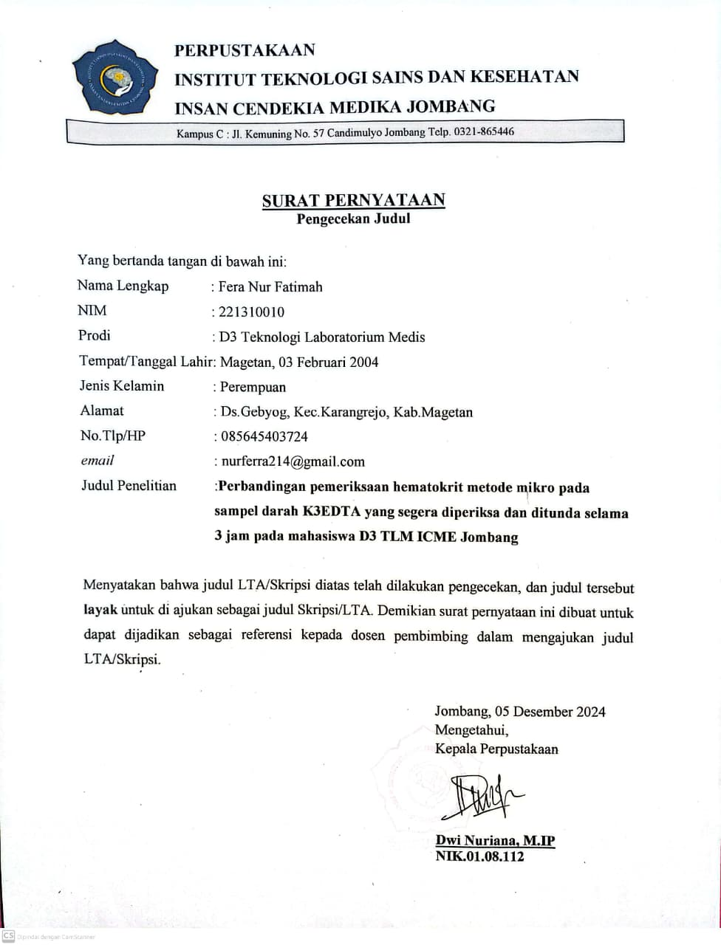

Lampiran 2 Lembar Konsultasi

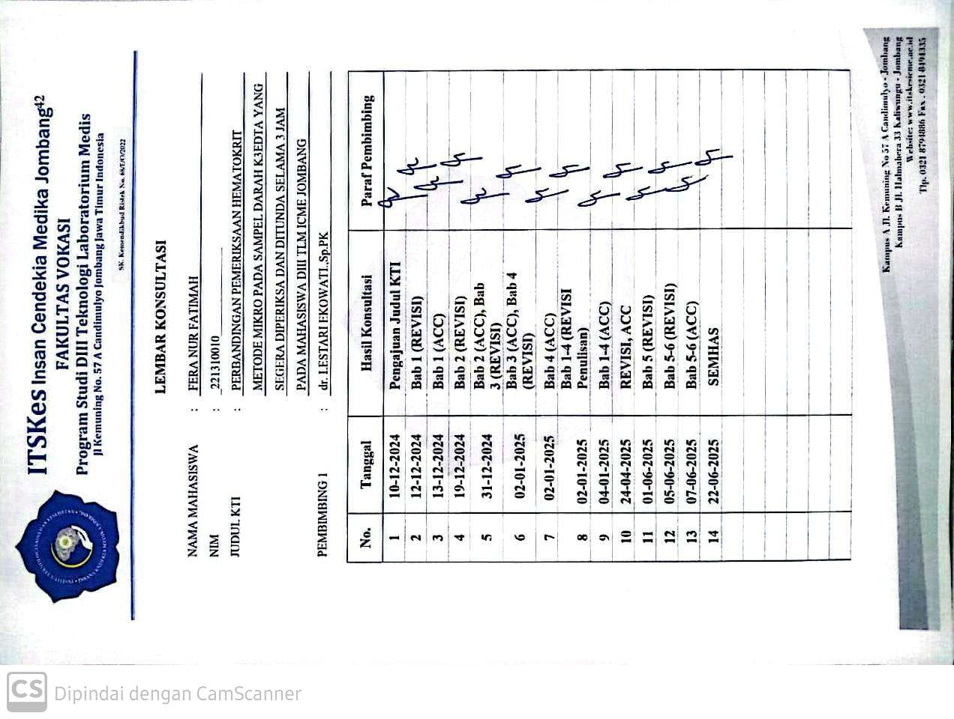

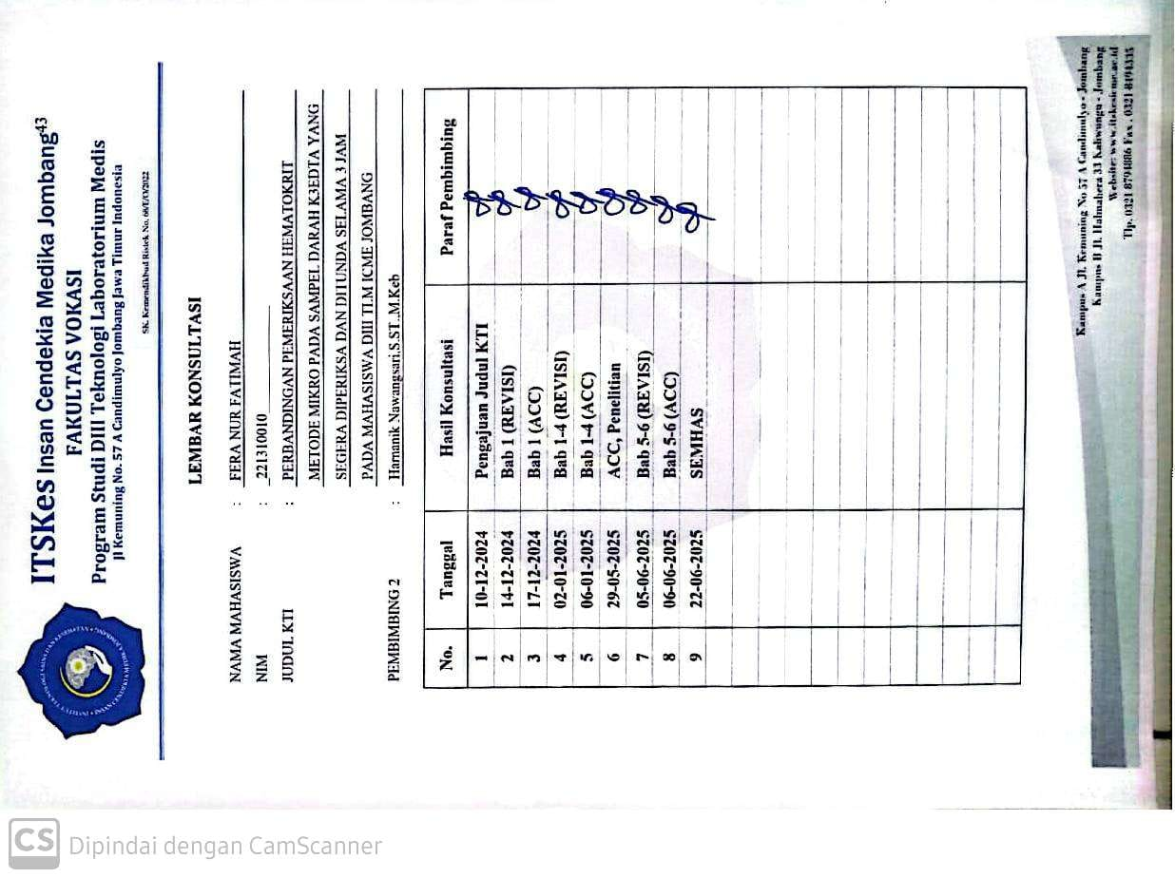

Lampiran 3 Surat Keterangan Penelitian
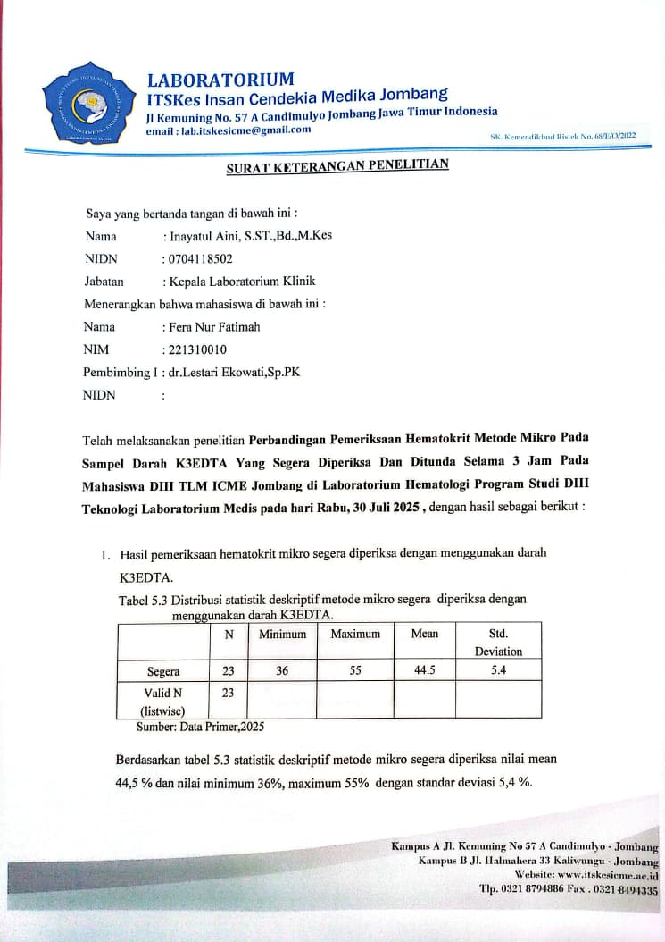

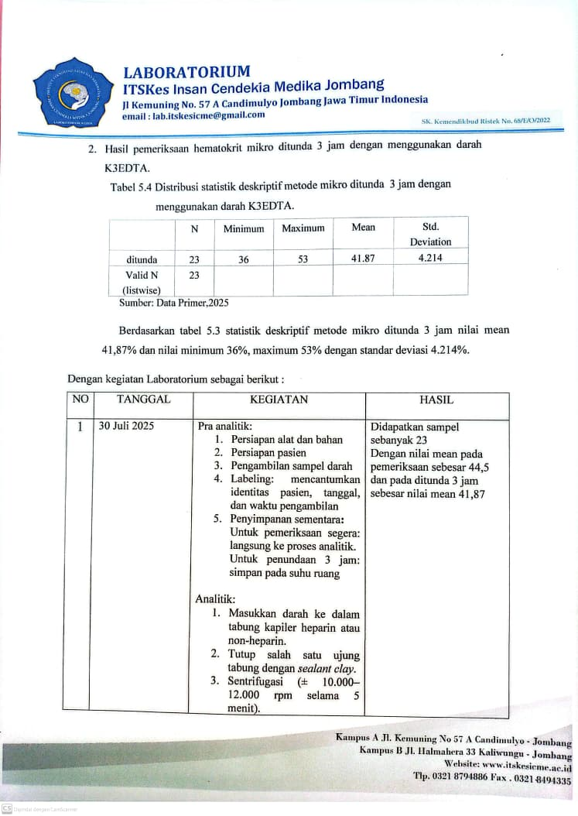

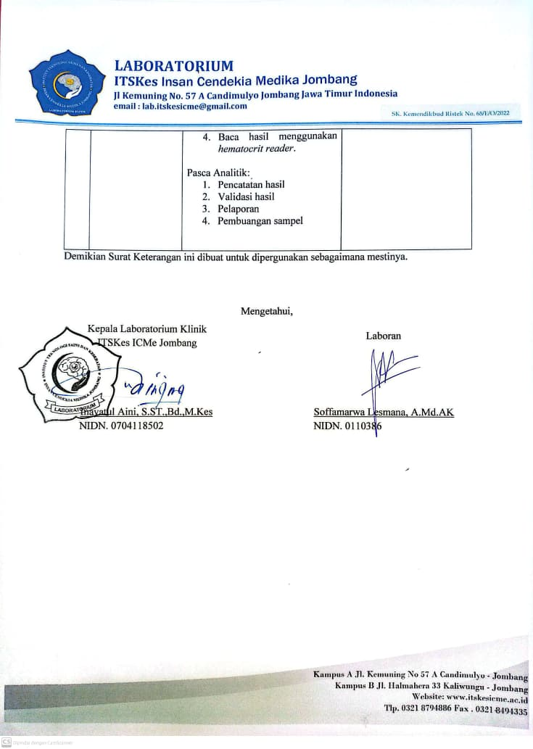

Lampiran 4 Tabel Hasil Penelitian
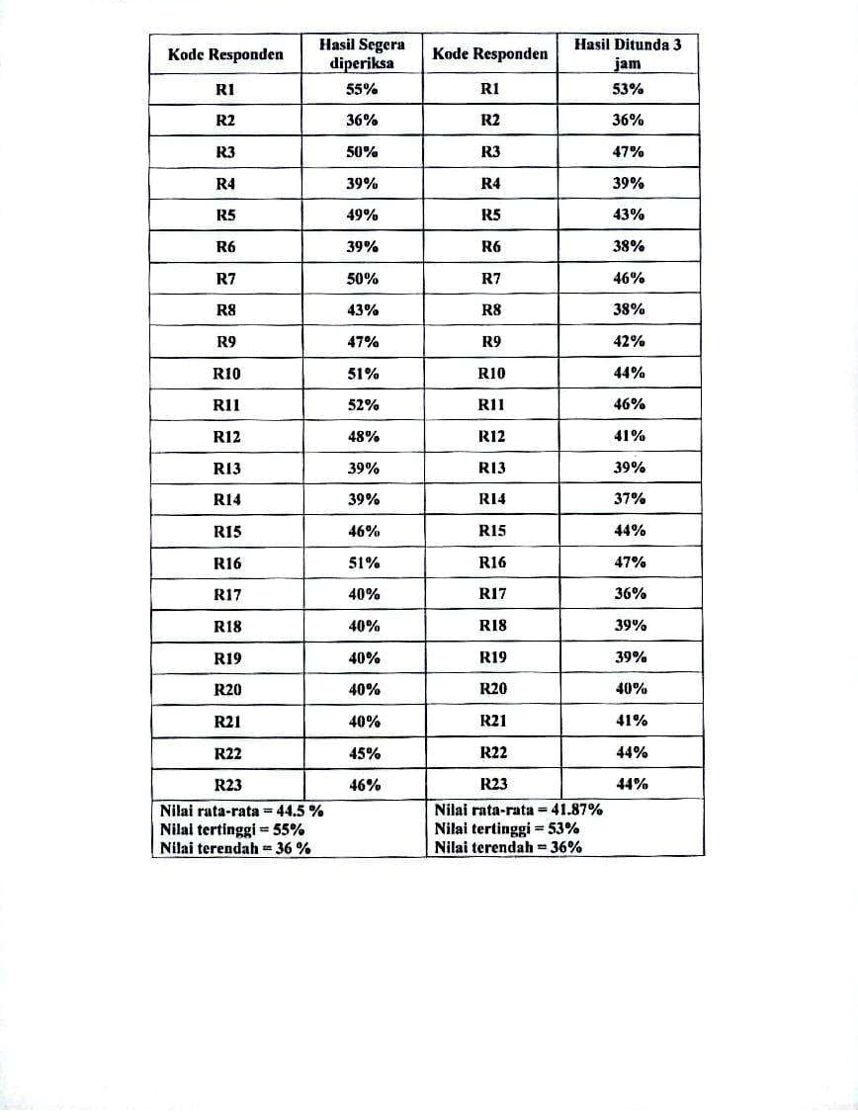

Lampiran 5 Dokumentasi Hasil Penelitian
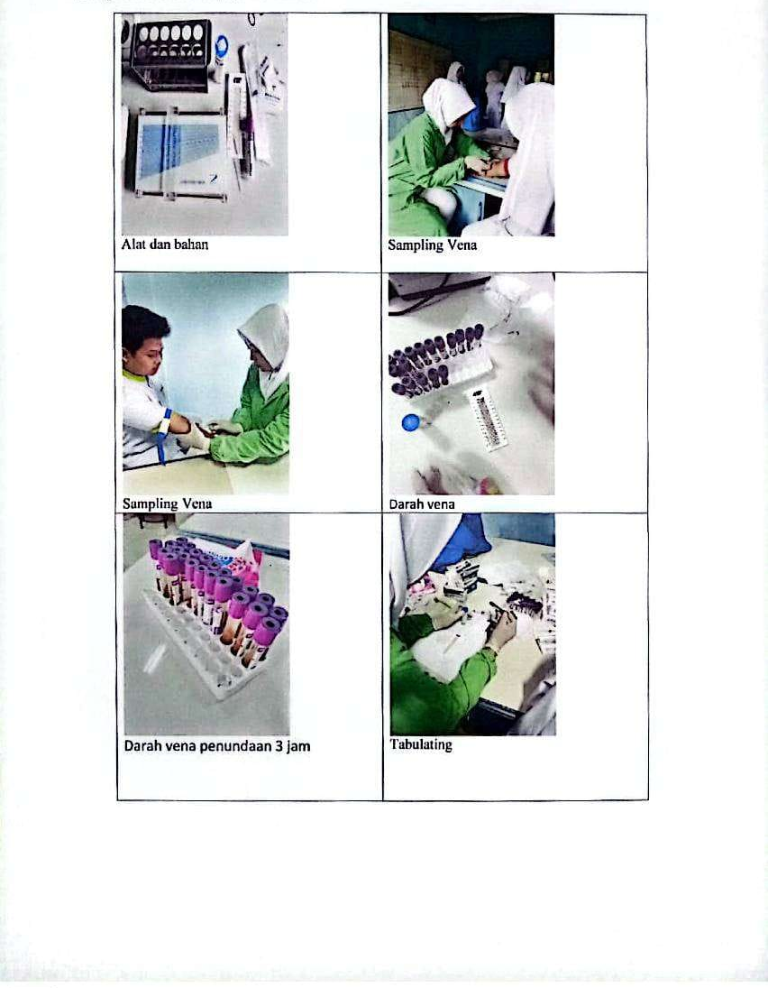

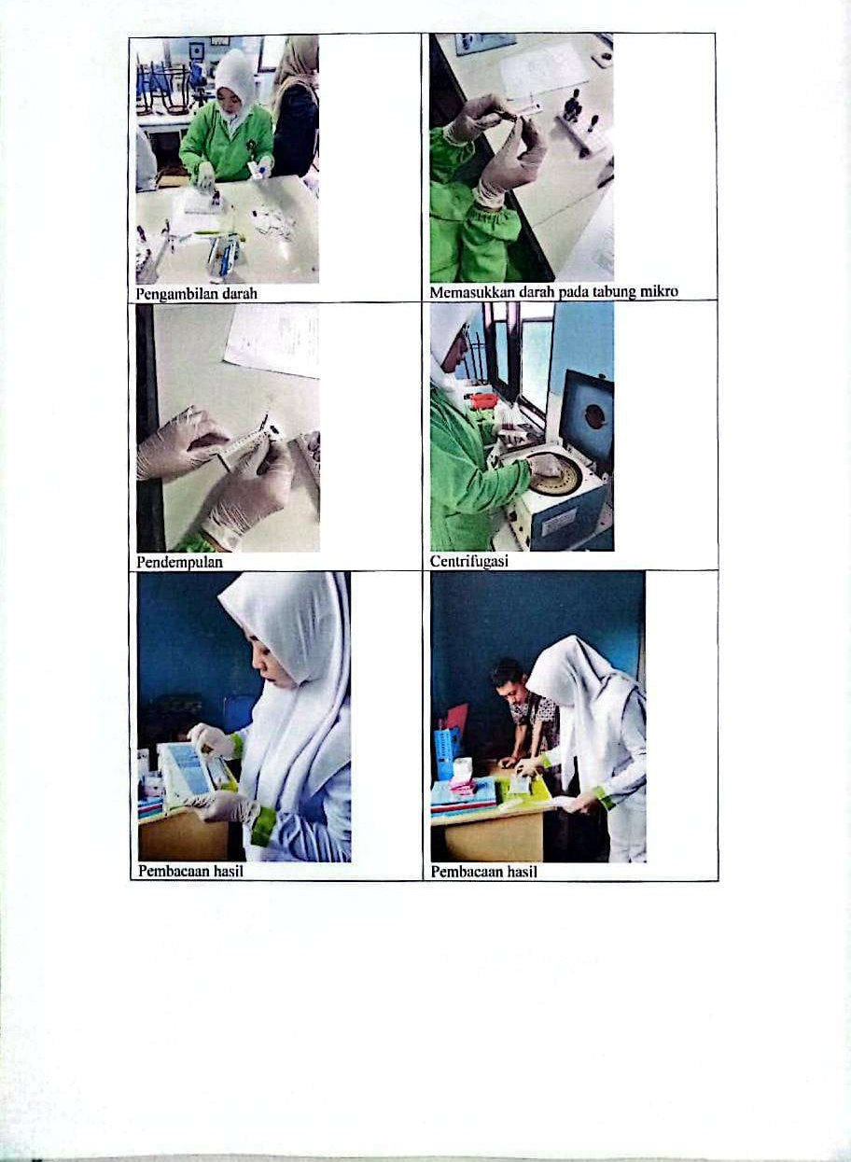

Lampiran 6 Kode Etik
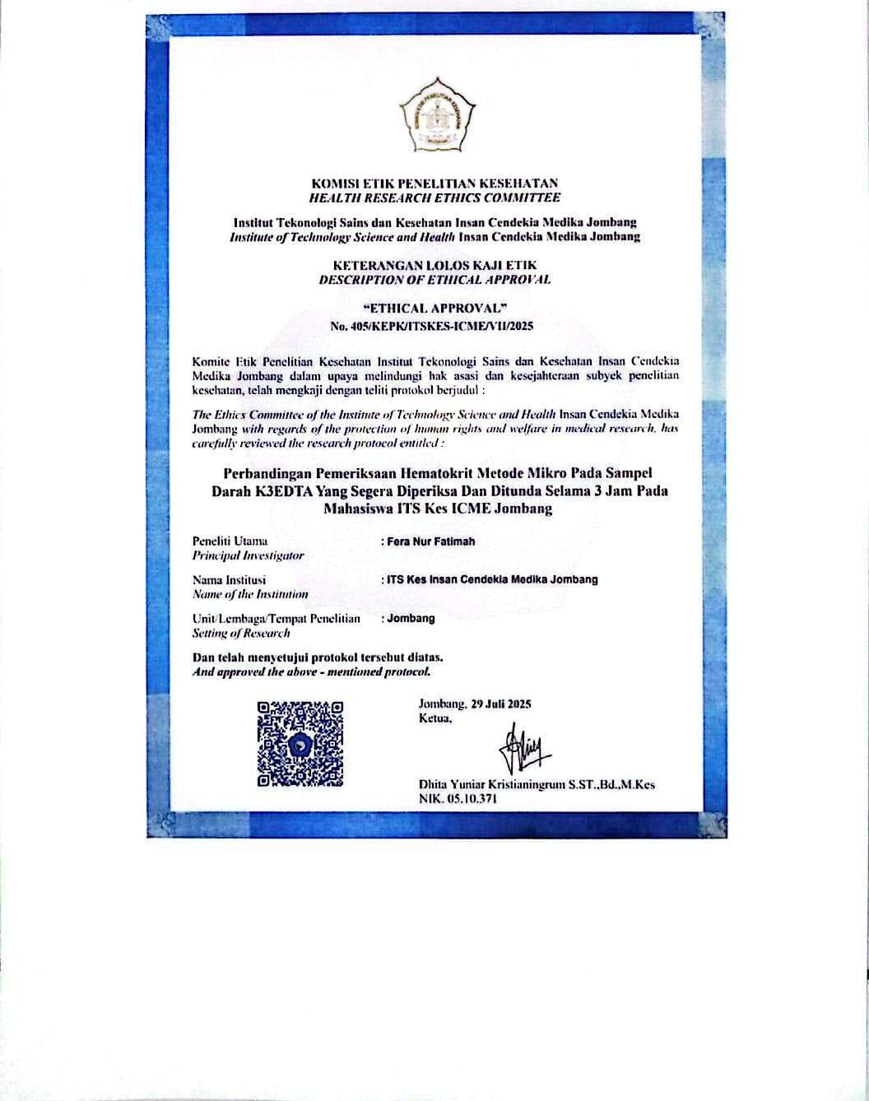

Lampiran 7 Kuesioner Penelitian
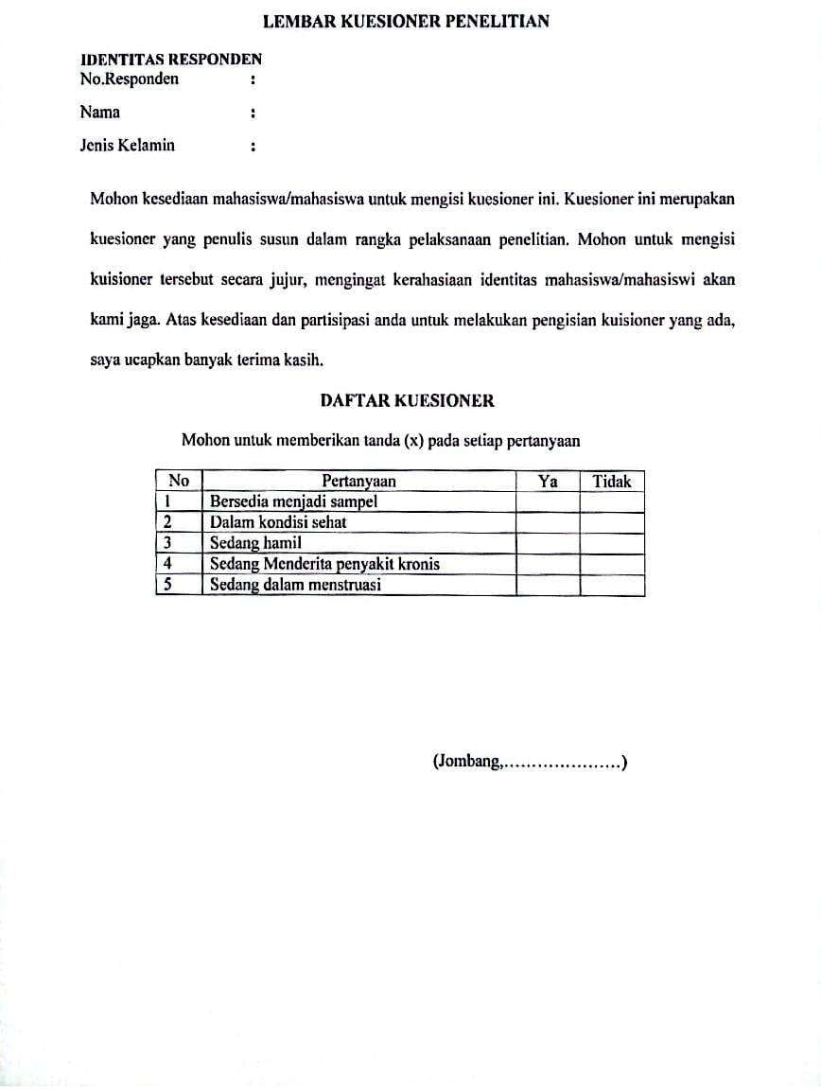

Lampiran 8 Informed Consent
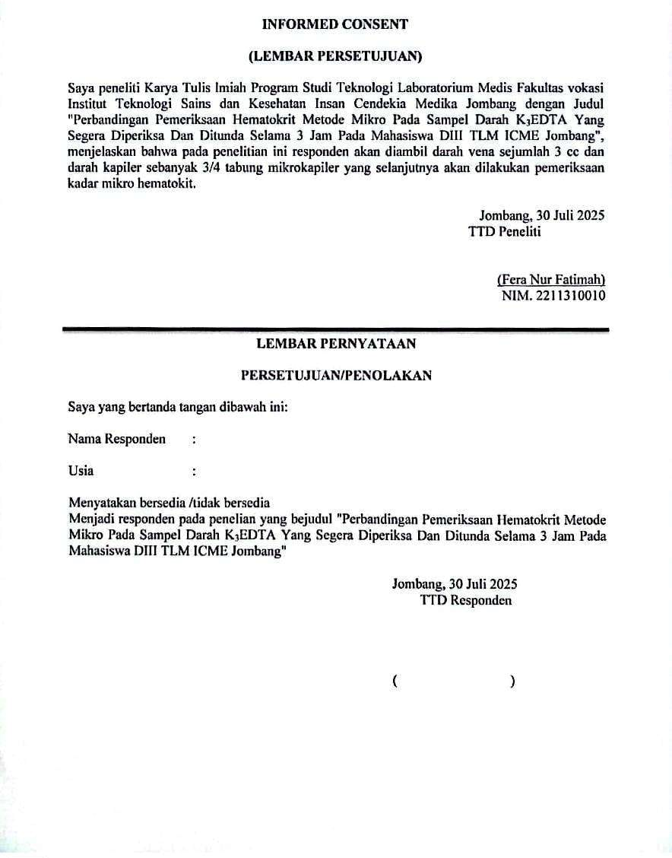

Lampiran 9 Surat Bebas Plagiasi
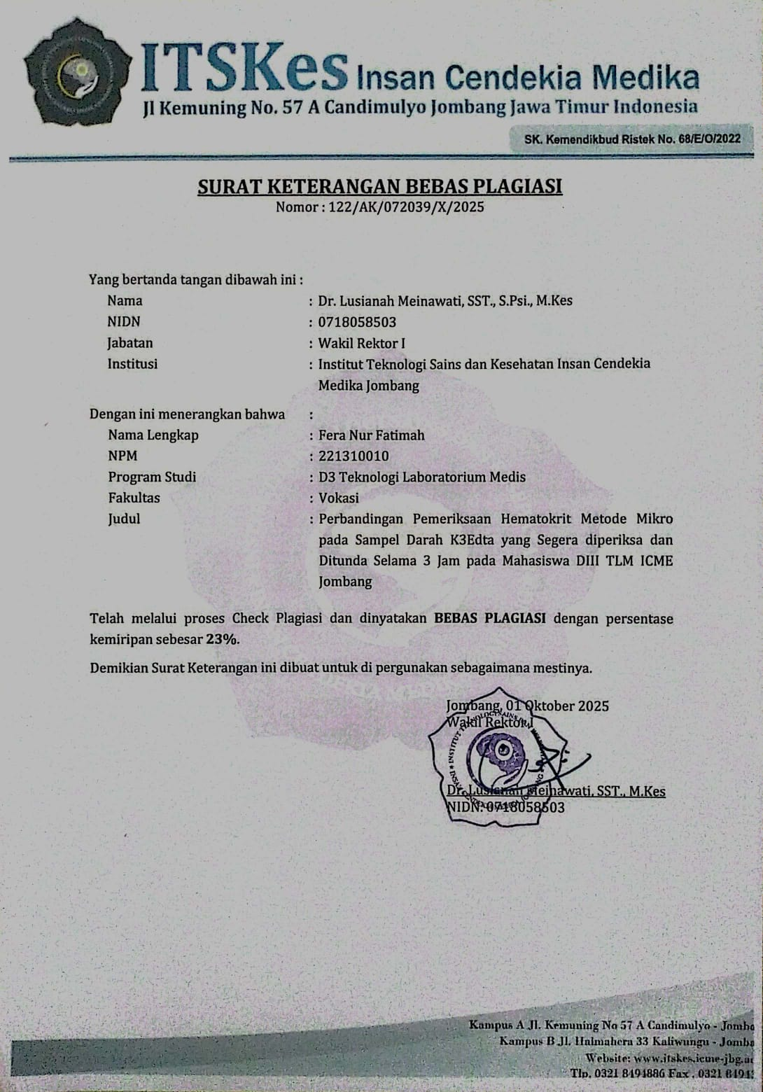

Lampiran 10 Digital Receipt
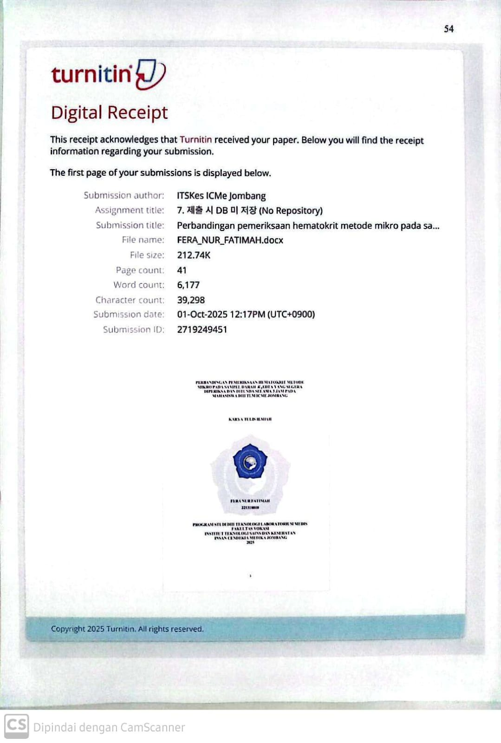

Lampiran 11 Surat Pernyataan Kesediaan Unggah KTI
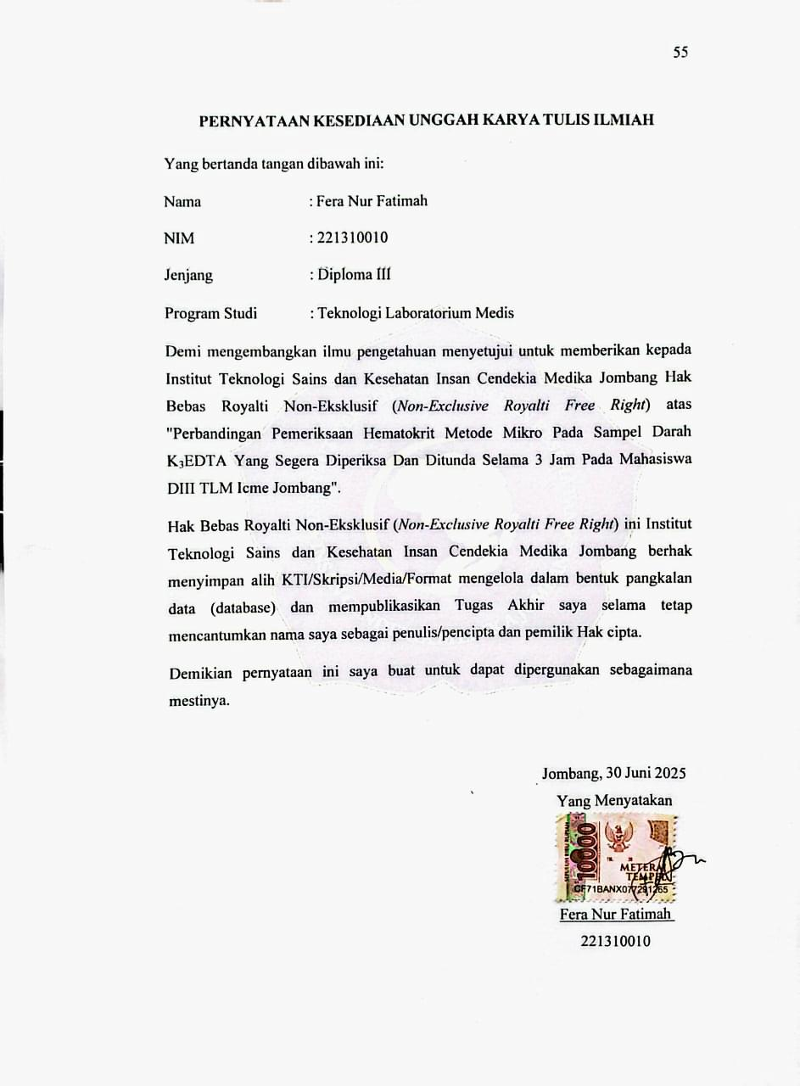

Lampiran 12 Turnitin
